UNIP – Universidade Paulista
Curso: Ciência da Computação
Polo Alphaville

Sistema PDV integrado com funcionalidades de serviço de entregas
delivery

Vitoria Aparecida Almeida DE OLIVEIRA

Santana de Parnaíba
Vitoria Aparecida Almeida DE OLIVEIRA

Sistema PDV integrado com funcionalidades de serviço de entregas
delivery

Projeto de Trabalho de Curso apresentado ao Curso de Ciência da Computação

Universidade Paulista
Santana de Parnaíba
2026

RESUMO

Este trabalho tem como objetivo a criação de um sistema de supermercado com integração ao delivery a fim de auxiliar os microempreendedores a adaptarem seu negócio para o sistema de entregas, tendo o poder de customizar suas regras e fluxo de negócio, assim como facilitar a integração do estoque de produto para vendas físicas quanto delivery.
O projeto se apoia com base nos dados dos eventos de isolamento que ocorreram em 2020 durante a época da pandemia da COVID-19 e explora o comportamento e resultados de microempresas e grandes empresas, além de comparar empresas que conseguiram se adaptar à nova realidade e a outras que infelizmente não conseguiram.
Durante o trabalho, é explicado o termo PVD (Ponto de Venda) e suas diferenças dependendo da aplicação. Como objetivo, será criado um sistema de vendas focado em microempresas, com as funções essenciais de caixa, venda, cadastro dos produtos, controle de estoque, cadastro de fornecedores, cadastro de clientes e a opção de delivery, onde o usuário irá customizar os produtos para esse tipo de entrega.
Além disso, o sistema terá níveis de acesso, para administrador e funcionários, podendo separá-los no módulo de venda presencial e delivery. O sistema será desenvolvido em Java, tanto para a interface como para o back-end, onde neste, será utilizado o Java Spring Boot, para facilitar a configuração da API.
Como IDE (Ambiente de Desenvolvimento Integrado), será utilizado o IntelliJ IDEA, bastante comum em projetos com a linguagem Java, apesar de dar suporte para outras linguagens de programação. Para o banco de dados, será utilizado o MySQL, por causa de sua fácil acessibilidade, já que possui uma versão, chamada MySQL Community Edition, que pode ser utilizado gratuitamente.
Para design das telas, será utilizado o Figma, onde será possível visualizar as telas antes da programação, podendo ser aperfeiçoado sem precisar refazer o código.

ABSTRACT

This work aims to create a supermarket system with integration with delivery in order to assist micro-entrepreneurs to adapt their business to the delivery system, having the power to customize its rules and business flow, as well as facilitating the integration of product inventory for physical sales as delivery.
The project is supported by data from isolation events that occurred in 2020 during the time of the COVID-19 pandemic and explores the behavior and outcomes of micro- and large enterprises, besides comparing companies that managed to adapt to the new reality and others that unfortunately did not.
During the work, the term PVD (Point of Sale) and its differences depending on the application is explained. As an objective, a sales system focused on microenterprises will be created, with the essential functions of cash register, sale, registration of products, inventory control, supplier registration, customer registration and the option of delivery, where the user will customize the products for this type of delivery.
In addition, the system will have access levels for administrator and employees, being able to separate them in the module of in-person sales and delivery. The system will be developed in Java, both for the interface and for the back-end, where this will use the Java Spring Boot, to facilitate the configuration of the API.
As an IDE (Integrated Development Environment), IntelliJ IDEA will be used, which is quite common in projects with the Java language, although it supports other programming languages. For the database, MySQL will be used, because of its easy accessibility, since it has a version, called MySQL Community Edition, which can be used for free.
For the design of the screens, will be used Figma, where it will be possible to view the screens before programming and can be improved without having to redo the code.
Key words: System, Technology, Java, POS, SQL, Delivery

SUMÁRIO
INTRODUÇÃO 7
CAPÍTULO 1 - REFERENCIAL TEÓRICO 13
CAPÍTULO 2 – METODOLOGIA 18
CAPÍTULO 3 – DESENVOLVIMENTO DA SOLUÇÃO 26
3.1. Arquitetura da API 27
3.2. Mudanças de entidades na API 29
3.3. Tecnologias utilizadas na API 29
3.4. Criação dos DTOs 34
3.5. Criação da Infra 34
3.6. Criação dos Repositories 34
3.6.1. AcessoRepository 35
3.6.2. CaixaRepository 35
3.6.3. CategoriaProdutoRepository 36
3.6.4. ClienteRepository 36
3.6.5. EstoqueRepository 36
3.6.6. FornecedorRepository 37
3.6.7. ItemPedidoRepository 37
3.6.8. LoginRepository 37
3.6.9. MetodoPagamentoRepository 37
3.6.10. PedidoRepository 38
3.6.11. ProdutoRepository 38
3.6.12. StatusPedidoRepository 38
3.6.13. TipoPedidoRepository 39
3.7. Criação do Service 39
3.7.1. Criação da venda 40
3.7.2. Abertura e fechamento do caixa 40
3.7.3. Soma das vendas, diferença e valor esperado 41
3.8. Front-End – Visual das telas e funcionando do sistema 43
3.8.1. Login 43
3.8.2. Menu 44
3.8.3. Realizar Venda PDV 44
3.8.4. Realizar Venda Delivery 46
3.8.5. Consultas 47
3.8.6. Lista de Produtos 47
3.8.7. Edição do Produto 48
3.8.8. Lista de Fornecedores 48
3.8.9. Edição do Fornecedor 49
3.8.10. Lista de Clientes 49
3.8.11. Edição do Cliente 50
3.8.12. Lista de Vendas 50
3.8.13. Lista de Estoque 51
3.8.14. Cadastros 51
3.8.15. Caixa 52
3.8.16. Alterar Acesso 53
3.8.17. Alterar Senha 53
3.8.18. Cadastrar Login 54
CAPÍTULO 4 – RESULTADOS E DISCUSSÃO 54
4.1. Análise dos resultados obtidos 56
4.2. Testes e validações 58
4.3. Comparação com demais sistemas no mercado 60
CONCLUSÃO 62
REFERÊNCIAS BIBLIOGRÁFICAS 63
ANEXOS 68
APÊNDICES 69

INTRODUÇÃO

Durante a pandemia de 2020, a Covid-19, uma doença infecciosa e potencialmente grave, impactou o mundo inteiro. Causada pelo coronavírus SARS-CoV-2, onde por sua vez, possui uma alta taxa de transmissibilidade, teve como resultado diversas medidas protetivas, como a quarentena, proteções com máscaras faciais e isolamento social (CAUNETTO et al., 2022),
Entre essas medidas, tivemos as Fases do Plano de São Paulo, um sistema de cores que foi criado pelo Governo do Estado de São Paulo para atuar conforme o índice de contágio da doença e que serviu para o estado poder adaptar a sua rotina da forma mais segura possível (RADFAHRER, Luli e GURGEL, Dani. Plano São Paulo, 2020)
Diversos outros estados do Brasil também adotaram seus próprios sistemas de cores para alertar a população e decretar as suas medidas, sendo a fase vermelha, sendo considerada entre as maiores fases de risco.
O sistema de cores das Fases do Plano de São Paulo era dividido entre 5 fases, informando, de ordem crescente, o nível de liberação dos comércios e circulação de pessoas. (“Associação Sabesp - Entenda as cores para enfrentarmos a Covid 19”, 2026)
Em 2020, a Sabesp enviou um esclarecimento sobre as fases para os seus colaboradores do estado de São Paulo, onde descreve o plano da seguinte maneira:
Fase 1 (Vermelha): Alerta máximo, liberando apenas os serviços/comércios de atividades essenciais, como mercados, farmácias, escolas, padarias, lotéricas, entre outros.
Fase 2 (Laranja): Liberação parcial de comércios não essenciais, porém atuando com 20% da capacidade e redução de horário para quatro horas seguidas. Nesta fase, shoppings poderiam atuar com exceção da praça de alimentação, onde normalmente se concentra um enorme aglomerado de pessoas.
Fase 3 (Amarela): Fase em que se inicia uma maior flexibilização, aumentando a capacidade dos comércios para 40% e redução de horário para seis horas seguidas. Praças de alimentação, bares e restaurantes poderiam atuar em áreas abertas, para evitar a contaminação.
Fase 4 (Verde): Aumento da capacidade dos comércios para 60% e menos restrições para as atividades econômicas. Continuam estritamente proibidos as atividades que incentivem a aglomeração das pessoas.
Fase 5 (Azul): Fase em que a doença já está devidamente controlada e liberação de todas as atividades.
Percebe-se que os comércios foram extremamente afetados economicamente durante a pandemia, principalmente as micro e pequenas empresas, De acordo com os dados do Instituto Brasileiro de Geografia e Estatística (IBGE), desde a primeira onda da Covid-19 até junho de 2020, 716.372 empresas encerram as suas atividades, sendo 99,8% de menor porte.
Os setores de comércios e serviços foram os mais impactados. Segundo os dados do IBGE, o Instituto de Pesquisa Econômica aplica (IPEA) através de sua estimativa de 240 bilhões do estoque de capital das MPE em dezembro de 2018, calcula-se que o prejuízo com a primeira onda da Covid seja em cerca de R$ 9,1 bilhões e R$ 24,1 bilhões deste estoque.
Em contrapartida, os serviços de Delivery, onde é realizada a entrega domiciliar da compra do cliente, cresceu significativamente durante a pandemia, cerca de 250%, de acordo com dados da consultoria Food Consulting.
De acordo com o portal de notícias do G1, a Uber obteve altos prejuízos com o seu serviço tradicional de carona em 2020, o que condiz com o contexto da pandemia e as medidas protetivas conforme explicado anteriormente. Porém, o seu serviço de Delivery, o Uber Eats, teve um aumento de 224% da sua renda apenas no quarto semestre deste mesmo ano.
Esse aumento de lucro não parou depois da pandemia, em 2021, o Ifood, um dos principais sistemas de Delivery no Brasil, teve um crescimento de 418% desde 2020 e atingiu 5 mil parceiros, entre eles diversos mercados e farmácias, segundo a revista Veja.
De acordo com todos esses dados, podemos concluir que as empresas precisaram se adaptar aos serviços on-line para poderem se manter devidamente lucrativas durante a época da pandemia. E as empresas que não conseguiram ter essa flexibilização, tiveram que fechar as portas.
Sabemos que essa adaptação não é algo simples de ser feito, é necessário treinamento dos funcionários ao sistema de Delivery, onde precisam se adaptar às novas interfaces e fluxo de trabalho, é preciso a contratação de entregadores, onde caso o sistema de delivery seja o do Ifood ou outros sistemas com a dinâmica similar, a empresa pode obter tanto os entregadores terceirizados do delivery, ou utilizar seus próprios entregadores, de acordo com os planos oferecidos pelo Ifood.
Também é preciso investir em uma nova infraestrutura, como um computador adequado para a instalação do sistema e uma boa internet para poder receber os pedidos.
Caso a empresa não tivesse nem ao menos um sistema automatizado de venda e o controle ainda fosse feito da maneira tradicional no papel, a adaptação teria que ser maior ainda, assim como o seu investimento. Isso reflete em como micro e pequenos negócios sofreram durante a pandemia, já que nem todos tiveram a condição de se adaptar aos novos moldes.
A adaptação também exige bastante tempo, principalmente, na fase de implementação, pois é necessário o cadastro na nova plataforma de todos os produtos, readequar os valores de venda, visto que em serviços de delivery, é comum a empresa cobrar uma taxa de comissão em cima do valor total dos pedidos dos parceiros.
No caso do Ifood, a taxa varia de acordo com os seus planos, onde no Plano Básico, a taxa de comissão é de 12% e possui também uma taxa para pagamentos on-line feitos pela plataforma de 3,2%. Neste plano básico, não é possível utilizar os entregadores do Ifood.
Já o Plano Entrega, o parceiro pode contar com os entregadores, mas a taxa de comissão sobe para 23% do valor total do pedido, além de manter a taxa de 3,2% para os pagamentos realizados dentro do delivery.
Tudo isso acaba no aumento do valor final dos produtos, o que pode diminuir o valor competitivo no mercado em relação a empresas que possui seu próprio sistema de delivery e consegue baratear o valor dos seus produtos, já que apesar de ainda terem custos com o serviço, conseguem administrar melhor a sua precificação, e podendo deixar o produto abaixo do valor, comparado com produtos onde a empresa depende de um serviço de entregas a parte.
Essa tese é relativamente fácil de ser comprovada, onde por exemplo, atualmente, no ano de 2026, se você pegar algum comércio que possui seu próprio sistema de delivery e possui o Ifood, muitas das vezes, será mais vantajoso, realizar a compra em seu próprio sistema de entregas.
Ter seu próprio sistema de delivery é geralmente mais vantajoso, principalmente com o passar do tempo, com ele você consegue aumentar a sua margem de lucro e possui mais liberdade para personalizar a experiência do seu cliente a sua maneira. Porém, é necessário investir em mais infraestrutura para poder sustentar o sistema próprio.
De acordo com o UOL Economia, aderir ao seu próprio sistema de delivery é mais indicado para empresas que já possuem sua clientela definida e não tem uma capacidade muito grande de produção, entretanto, já possui uma estrutura mais estável.
Esse perfil de empresa se adequa ao sistema do escopo deste trabalho, implementar um sistema de delivery integrado ao sistema tradicional de mercado de PDV (Ponto de Venda).
O objetivo é criar um sistema PDV onde dentro da plataforma, é possível administrar o serviço de entrega delivery, onde a gestão de estoque será automaticamente monitorada entre os dois tipos de venda, e o usuário poderá configurar sua própria taxa de comissão, podendo ser distribuída entre todos os produtos ou individualmente.
Todas as vendas serão contabilizadas no caixa, com a distinção descritiva de onde foi realizada aquela venda (PDV ou Delivery). Haverá níveis de acesso diferentes dentro do sistema, onde poderá haver um funcionário apenas para acessar a área de delivery e outra apenas para o PDV, ou ambos.
O objetivo desse sistema é oferecer uma maior flexibilidade para os comerciantes poderem utilizar seu próprio sistema de delivery sem precisar criar tudo do zero.
O sistema oferecerá a base para a empresa poder adequar à sua maneira, além de oferecer uma interface familiar tanto para os funcionários do PDV quanto para os que cuidam da venda online, evitando aquele estranhamento com troca de sistema.
Outro ponto importante é que com esse sistema, o gerenciamento de estoque será o mesmo, ou seja, não será necessário realizar dois cadastros de produtos, tanto o PDV quanto o Delivery, utilizarão o mesmo estoque de produtos, podendo diferenciar o valor final deles conforme a taxa de comissão que a empresa poderá inserir no sistema para as vendas on-line.
Em relação a comercialização, o cliente poderá entrar em contato com o comércio através do WhatsApp ou da forma que a empresa achar melhor, visto que esse atendimento será feito através da funcionária do delivery.
Por se tratar de um comércio que não possui grande escala de produção, o e-commerce não se torna uma opção viável, visto que a empresa já possui sua clientela e apenas deseja oferecer uma nova forma de venda aos seus clientes.
O cliente irá realizar o seu pedido solicitando o valor do produto e o funcionário poderá consultá-lo através do sistema na área de Delivery.
Nessa parte, temos duas opções, a funcionária poderá apenas enviar o valor manualmente na conversa com o cliente, ou, caso se trate de um restaurante, a funcionária poderá selecionar a opção Cardápio dentro do sistema, onde os produtos que estarão listados foram categorizados pela própria empresa, e encaminhar o link para o cliente poder consultar os produtos disponíveis.
O fluxo de trabalho é simples, contando com os funcionários para realizar as suas vendas, e o controle final sendo gerenciado pelo sistema. Uma solução prática para as empresas que querem um meio termo entre o modo de venda tradicional e o online.
Inicialmente, haverá uma adaptação inicial como sistemas novos costumam passar, como transmitir todas as informações dos seus produtos e valores ao novo sistema.
Mas passando essa fase, o comércio estará pronto para ter mais flexibilidade das suas vendas sem precisar estar dependente de um sistema de delivery terceirizado ou não consegue se adaptar a tempos difíceis como na época da pandemia.
Com essa nova forma de venda, é provável que haja um aumento no lucro, visto que com isso, os clientes terão mais possibilidades de compras com a empresa.

CAPÍTULO 1 - REFERENCIAL TEÓRICO

Para este referencial teórico, o foco é demonstrar estudos de casos e pesquisas de trabalhos que visam a importância dos sistemas automatizados para os pequenos e micro negócios e como a tecnologia pode impulsionar o crescimento de uma empresa através da otimização de tempo e maior controle e previsibilidade do seu estoque, evitando, assim, prejuízos que poderiam ser evitados.

1.1. A importância da utilização da tecnologia em micro e pequenas empresas
Conforme apontado por Ramos e Almeida (2008), um dos principais fatores que impulsionam o crescimento empresarial se dá ao fato da utilização e aplicação da tecnologia, da ciência e da inovação.
O uso e aplicação da tecnologia nas micro e pequenas empresas, é essencial para garantir uma melhoria significativa na gestão de estoque e vendas, evitando prejuízos e garantindo melhorias em relação a custo, qualidade e tempo (ALVES e GILVAN, 2016).
Porém as micro e pequenas empresas possuem mais dificuldade em implementar novas tecnologias nos seus negócios, do que as grandes empresas, devido ao seu baixo fundo de capital de risco (SEBRAE, 2014; 2019).
Em contrapartida, as MPE´s (micro e pequenas empresas), participam expressivamente no Produto Interno Bruto (PIB), sendo um dos principais agentes da economia brasileira, representando 99% dos empreendimentos brasileiros (SEBRAE, 2014; 2019).
Apesar do projeto estar focando em opções de tecnologia via delivery, é importante contextualizar a indústria com a situação atual que as MPE´s veem enfrentando e tentando se adaptar, que é com um termo que surgiu, inicialmente em 2011, na feira de Hannover, na Alemanha, a Indústria 4.0 (SANTOS et al.,2018).
Também conhecido como Quarta Revolução Industrial, fazendo jus as terceiras revoluções anteriores, que consistiam na substituição do trabalho artesanal pelas máquinas à vapor.
A Indústria 4.0 traduz os acontecimentos recentes no uso da tecnologia no ambiente corporativo, como o setor de manufatura mundial, com o uso de Inteligência Artificial, Big Data, Internet das Coisas etc. (Brazilian Journal of Development, Curitiba, v.7, n.5, p. 50614-50637, 2021).
As MPE´s que conseguem implementar novas tecnologias em seus negócios, precisam superar o obstáculo financeiro para o investimento de infraestrutura, implementação do serviço e terceirização de funcionários, além de qualificar seus próprios funcionários para a utilização correta das ferramentas.
Porém quando tudo isso é superado, segundo Albertin et al. (2017), os resultados são bem satisfatórios, como o ganho de produtividade, otimização de tarefas e produções, qualidade e diversificação das formas de obtenção de lucro, podendo comercializar de uma nova perspectiva, facilidade na tomada de decisão, criação de novos modelos de negócios etc.
Mesmo as MPE´s que não possuem condição de um investimento alto inicialmente para a implementação de novas tecnologias, procurando uma alternativa com menor custo para poder usufruir das novidades no mercado, mesmo se for para utilizar modelos mais simples da tecnologia. (ANTUNES, 2019).
Uma tabela que exemplifica bem situação dos MPE´s em relação a Industria 4.0, pode ser vista no Anexo 0, em como as empresas que representam quase 100% do empreendimento brasileiro, possuem dificuldades em evoluir seus meios de produção, e que possui carências em diversos aspectos, como o alto custo de implementação comparando com o capital, maiores barreiras de entrada, carência de conhecimento técnico, escassez de políticas de estímulo ao desenvolvimento tecnológico e entre outros:

1.2. História da automatização em processos de vendas nos comércios até o surgimento do primeiro sistema PDV
Antes da automatização do processo de vendas e gestão de produtos, era comumente utilizadas as famosas caixas registradoras, que remonta por James Ritty, que em 1879, queria uma forma de prevenir furtos de funcionários e poder gerenciar de maneira adequada às suas respectivas vendas (“The History of Point of Sale (POS) Systems”, 2025) (ANDRADE, Bruno, 2016).
Conforme o estudo de Bruno Andrade (2016), essas caixas registradoras tinham como função além de contabilizar os trocos e armazenar o dinheiro, elas também registravam o histórico da venda, sinalizando com o memorável sino ao concluí-la.
Aos poucos a evolução da tecnologia iria melhorando a forma como o processo de venda era realizado. Com grande participação National Cash Register (NCR) Company, que incluiu rolos de papel para imprimir o recibo da venda e em 1906, patenteou a ideia de registrar o acúmulo de vendas diariamente, que foi implementada com a ajuda de Charles F. Kettering, através da sua criação da primeira caixa registradora eletrônica. (“The History of Point of Sale (POS) Systems”, 2025)
Diante tantas inovações, aos poucos a humanidade foi construindo o modelo mais comum utilizado hoje em dia nos amplos comércios.
O primeiro sistema PVD (Ponto de Venda) para realizar esse tipo controle foi desenvolvimento e implementado pela IBM no início dos anos 70, como forma de automatizar o processo e proporcionar uma visão mais ampla para os varejistas, podendo acompanhar em tempo real, a situação do estoque e evitar problemas como falta de produto, levando a insatisfação do cliente (“A evolução do PDV! - Blog Linx”, 2019).

1.3. O sistema de vendas PDV e seus tipos
O PDV é um sistema que veio evoluindo conforme décadas e atualmente podemos atribuir maior complexidade a ele, comparado com ao século XX. Se antes o objetivo era apenas registrar a venda, hoje em dia, ele é responsável por toda a transação e tipos de pagamentos, pelo gerenciamento de estoque, fechamento do caixa, emissão de nota fiscal, emissão de boletos, notificações de transações via e-mail ao cliente, cadastro de clientes, cadastro de fornecedores e produtos etc.
A principal função ainda é realizar a venda, por isso a sigla PDV, que significa Ponto de Venda. Atualmente, esse termo pode até ser usado em situções além de um caixa no supermercado.
O termo PDV pode ser utilizado para os famosos quiosques nos shoppings e e-commerces (“PDV: quais os tipos e como escolher um software PDV ideal?”, 2026).
Há dois tipos de PDV que podem ser adotados pelas empresas: o PDV Fixo e o PDV Online.

1.4. PDV Fixo
É o PDV mais utilizado em comércios mais tradicionais. Consiste em um sistema geralmente offline, que registra a venda apenas no local do comércio, realizando a integração com outros periféricos, como impressoras para imprimir a nota fiscal, leitor de código de barras para ler o código dos produtos, a comunicação com a caixa registradora onde é armazenado o dinheiro físico para abrir a gaveta no momento de dar o troco e a integração com as máquinas de cartões de crédito e débito.
Esse tipo de PDV ainda é muito utilizado, principalmente em supermercados, farmácias, bares e restaurantes.
Além da integração com os periféricos, esse sistema realiza as funções de fechamento do caixa, que registra o saldo final do dia, fazendo um comparativo com o saldo anterior; gerenciamento de estoque, onde assim que uma venda é concluída, realiza a remoção da quantidade vendida daquele produto no estoque, com isso, o usuário tem um controle maior de quantos produtos sobraram e que estão disponíveis a venda, além de poder supervisionar quando um estoque está abaixo do normal e é necessário a reposição.
Alguns sistemas de PDV realizam o controle do estoque e emite um alerta quando o estoque está abaixo do normal, geralmente, permitindo ao usuário, informar a quantidade de estoque mínimo do produto para realizar essa monitoria.
Esse controle otimiza bastante o trabalho do comerciante, pois sem ele, o vendedor teria que contar os produtos manualmente e anotar em um papel todos os dias para conferir quantos produtos foram vendidos e se confere com o estoque atual. Isso é muito suscetível a falha humana e de segurança, pois caso ocorra algum desvio da venda, não será possível comprovar e nem teria como impedi-lo no momento do desvio.

1.5. PDV Online
O PDV Online é focado em sistemas para gerenciar as vendas que ocorrem de maneira online, como um e-commerce, por exemplo.
Compartilha das maiorias das funções do PDV Fixo, como registro de venda; gerenciamento dos pagamentos onlines, onde neste caso, monitora o momento que um pagamento é realizado para informar ao vendedor que já está liberado o envio do pedido para o cliente; realiza o controle do estoque dos produtos e o seu cadastro, dando suporte ao vendedor poder gerenciar as suas respectivas quantidades, desativar um produto para não ficar disponível para compra mesmo sem estoque; emissão de nota fiscal e geralmente fornece uma visão geral para o vendedor de quantas vendas foram realizadas em determinado período.
Diferente do PDV Fixo, o Online não tem como objetivo gerenciar os periféricos como impressoras, máquinas de cartões de créditos e outros itens essenciais para uma venda física, visto que o seu foco são as vendas através de sites e aplicativos.
Exemplos de sites que utilizam o PDV Online: MercadoLivre, Shopee, AliExpress, Shein, Magazine Luiza e entre outros. Atualmente, a maioria dos sites que realizam vendas, possuem um sistema de PDV Online para gerenciar a comercialização.
Esse tipo de venda online cresceu bastante nos últimos anos, onde segundo a Abcomm, possui uma média de crescimento anual de 17% no Brasil.
Em 2020, teve um crescimento de 40%, um dado que demonstra o impacto que a pandemia teve no modo de viver da população (“E-commerce no Brasil: dados de um mercado em expansão”, 2026).

1.6. Ascensão do Delivery
Apesar do sistema de entrega já existir desde os anos de 1890 com os dabbawala, um grupo de entregadores da Índia que levam marmitas frescas para seus clientes em Mumbai no horário de almoço, inclusive famosos pela sua qualidade nas entregas, o delivery veio se popularizar mesmo durante a época da pandemia (“Quem inventou o Delivery? A história do delivery como você nunca viu”,2023).
Durante a pandemia, o Delivery cresceu cerca de 250%, de acordo com dados da consultoria Food Consulting. Enquanto diversos comércios tiveram um grande impacto negativo nas suas vendas em 2020, o comércio de vendas onlines dispararam.
Um bom exemplo dessa comparação é o caso da Uber, que teve altos prejuízos com o seu serviço tradicional de carona em 2020 e em contrapartida, o seu serviço de Delivery, o Uber Eats, teve um aumento de 224% da sua renda apenas no quarto semestre deste mesmo ano, de acordo com o Portal de notícias do G1.

CAPÍTULO 2 – METODOLOGIA

O método de pesquisa utilizado neste trabalho é a pesquisa descritiva e para a coleta de dados, será aplicada uma abordagem mista (qualitativa e quantitativa), através de um questionário online onde foi divulgada na região de Santana de Parnaíba em alguns estabelecimentos da região que eu moro e algumas pessoas externas.
2.1. Coleta de Dados
O trabalho foi baseado em artigos e dados estatísticos apresentados pelo IBGE durante a ascensão do delivery em 2020, conforme apresentado no referencial teórico.
Em relação aos artigos, foi realizado um aprofundamento histórico, como a evolução dos sistemas de vendas PDV, desde a sua origem e causas para o seu surgimento, a fim de compreender sua finalidade e objetivo atualmente.
O principal intuito de utilizar dados qualitativos e quantitativos, é compreender o impacto em massa que essa transformação da forma de trabalhar teve aos comerciantes e sua clientela após terem sido pegos de surpresa em 2020 com a pandemia e que não conseguiram se adaptar e utilizarem sistemas de delivery em seus estabelecimentos.
E como mesmo após a opção de vendas on-line, muitas pessoas ainda preferem ir ao mercado presencialmente, sendo necessário um equilíbrio entre as duas formas de vendas.
Outro objetivo da pesquisa é ressaltar como os mais prejudicados economicamente, foram os micros e pequenos empreendedores. Onde, de acordo com Mauro Oddo Nogueira e Rafael de Farias Costa Moreira (2020) em sua publicação utilizando os dados do IBGE, desde a primeira onda da Covid-19 até junho de 2020, 716.372 empresas encerram as suas atividades, sendo 99,8% de menor porte.
Neste escopo de trabalho, os dados quantitativos representam um bom entendimento geral do impacto dessas transformações nos últimos anos. Visto que dados tão significativos desta maneira, informam como a automatização e a tecnologia é necessária no ramo comercial desde as suas primeiras inovações.
Em relação ao questionário online, foram divulgadas as seguintes questões para a compreensão do cenário:
- Como era a sua rotina de trabalho antes e como ficou depois da pandemia?
- De 1 a 10, sendo 10, o melhor lucro do seu empreendimento, quanto você diria que ficou durante a pandemia?
- Utilizando como base a questão anterior, quanto seria esse valor antes da pandemia?
- Qual seria esse valor pós pandemia?
- O que você acha que influenciou esses resultados?
- Após 6 anos, o seu estabelecimento continua funcionando? Se sim, o que foi necessário para continuar com a empresa? Se não, o que você fez após o seu fechamento?
Os resultados podem ser visualizados na seção Apêndices, como Apêndice 1.
Resumindo, a maioria informou que o lucro reduziu durante a pandemia, com exceção de uma resposta, que durante esse período, mudou para vendas delivery.

2.2. Ciclo de desenvolvimento de software
Compreendendo as necessidades e dificuldades dos micros e pequenas empresas, o desenvolvimento do sistema de vendas unindo o PDV (Ponto de Venda e sistema de delivery, será através de tecnologias maduras e bastante utilizadas no mercado, como Java como linguagem de programação e SQL para criação do banco de dados e seu armazenamento, utilizando como IDE ( Ambiente de Desenvolvimento Integrado), será utilizado o MySQL Workbench, pela sua opção gratuita com o MySQL Community, que permite utilizar o ecossistema para criar bancos de dados gratuitamente, caso não seja para uso empresarial.
Para a criação da API, será utilizado o Spring Boot, um framework que auxilia no desenvolvimento de aplicações web em Java e microsserviços, otimizando a codificação e facilitando a integração com o banco de dados e testes automatizados, tornando a utilização do Java Spring Framework mais dinâmica, otimizada e simplificada, podendo ser possível a autoconfiguração de forma prática.
Como planejamento do fluxo de atividades e layout das telas, será utilizado o Figma, um software onde é possível montar o design das telas do programa a ser desenvolvido e programar as interações entre elas. Bastante útil para apresentação de ideias.
Para garantir um sistema de qualidade e evitar retrabalhos durante o projeto, será utilizado a metodologia do ciclo de vida do desenvolvimento de software, também conhecido como SDLC.
Esta metodologia descreve orienta etapas durante o desenvolvimento de um sistema com o intuito de evitar o desperdício de recursos, valores e tempo, além de melhorar a segurança do sistema, garantindo uma separação eficiente de etapas do projeto, que auxilia às equipes a trabalharem de forma mais sinérgica, onde todos possam entender as etapas e realizarem as mesmas práticas.
Entre os benefícios do SDLC para a vida de um sistema de software, temos: custos mais baixos, melhor gerenciamento de riscos, maior eficiência e maior visibilidade para os stakeholder.
A metodologia SDLC divide o projeto em tarefas menores, e essa divisão somado, totalizam 7 etapas, que são amplamente conhecidas no mundo acadêmico e fora dela também. (MICROSOFT, “Visão geral do ciclo de vida do desenvolvimento de software”,2026)

2.3. Etapa 1: Planejamento
Nesta etapa de Planejamento, será realizado o levantamento de todos os requisitos necessários para o desenvolvimento do sistema.
Durante a etapa é discutido sobre o problema a ser solucionado, quais dados seriam necessários, a disponibilidade de recursos e tempos, além de alinhar o entendimento com os stakeholder, a fim de evitar maus entendidos durante o projeto e evitar retrabalhos.
Normalmente é realizado uma reunião com as partes interessadas do projeto para realizar esse alinhamento. O objetivo é sair da reunião com todos tendo a compreensão do que o aplicativo irá entregar e solucionar conforme o levantamento.

2.4. Etapa 2: Análise
Nesta etapa será realizado a análise dos dados e requisitos levantados na etapa anterior, e pensar em como será realizada a solução do projeto, em como será o fluxo do sistema e alocar os recursos necessários.
Nesta etapa é interessante fazer um diagrama de caso de uso ou fluxograma para visualizar de forma geral, o funcionamento do sistema, podendo ser apresentado ao stakeholder para confirmar as funções do sistema.

2.5. Etapa 3: Projeto
Durante a etapa do projeto, será decidido qual arquitetura e componentes serão utilizados no sistema, ou seja, quais as linguagens de programação serão escolhidas, pensando em qual atenderia melhor a solução do caso.
Além disso, são criados os designs das telas, em forma de protótipo do sistema, muito útil para apresentar ao stakeholder, visto que começa a ficar mais próximo do sistema final.

2.6. Etapa 4: Desenvolvimento
Como o próprio nome diz, nesta etapa é realizada de fato o desenvolvimento do sistema, escrevendo códigos seguindo toda a lógica discutida nas etapas anteriores, utilizando os diagramas como base e corrigindo erros sistêmicos.
Durante a etapa do desenvolvimento, é importante ter uma boa organização do projeto, utilizando sistemas de controles de versão, como o GitHub, para evitar perdas de arquivos indesejados, atrasando o desenvolvimento.

2.7. Etapa 5:Teste
Após o desenvolvimento do projeto ter finalizado a programação de todas as funções requisitadas.
São realizados os testes para verificar se o sistema está funcionando, dentro desta etapa, existem alguns tipos de testes que podem ser utilizados, cada um averiguando um cenário diferente, de forma abrangente ou mais específica:
- Teste unitário: verifica isoladamente se todas as unidades e componentes do código estão funcionando, como por exemplo, métodos criados. - Teste de integração: testa a interação dos componentes entre si.
- Teste de sistema: Alimenta um ambiente de teste para averiguar o comportamento do sistema simulando como se já estivesse em produção.
- Teste do usuário: Seleciona alguns usuários para testar o sistema e fornecer feedbacks de usabilidade e possíveis erros.

2.8. Etapa 6: Implantação
Prepara o sistema para o ambiente de produção, criando banco de dados, hospedando em servidores e configurando redes.
Nesta etapa é importante controlar as versões dos sistemas que forem sendo publicados, mantendo um backup do anterior para caso ocorra um erro em uma nova atualização, poder ser desfeita facilmente.

2.9. Etapa 7: Manutenção
Esta etapa diferente das anteriores, será sempre continua enquanto o sistema estiver “vivo”, e o que dirá que seu sistema está bem construído, será na maneira como são realizadas as manutenções, se o código estiver bem estruturado, dependendo das manutenções, serão menos trabalhosas e mais eficientes.
O tempo de uma manutenção do sistema é muito importante no custo da empresa, dependendo da relevância e valor agregado do seu sistema.
Para complementar o ciclo de desenvolvimento de software, outras boas práticas são utilizadas durante o desenvolvimento do projeto, mais especificamente no código, como os Design Patterns, que oferecem soluções prévias para futuros possíveis problemas com o código.
Por exemplo, foi comentado anteriormente, na etapa de manutenção, que o tempo para realizar alguma correção ou ajuste no sistema, dita como o sistema está organizado e estruturado, claro que dependendo da solicitação, mudanças no sistema podem realmente ser mais demoradas independente da organização.
Mas problemas comuns e correções frequentes. Devem ser atendidas com facilidade. E os Design Patterns auxiliam bastante nessa questão, como o padrão de projeto Singleton, que instrui que uma classe deve ter apenas uma instância, isso auxilia na manutenção onde seria necessário realizar o ajuste em todos os objetos instanciados daquela classe. (“Design Patterns: o guia definitivo dos Padrões de Projeto”,2021)
Já nesse padrão de projeto, esse problema já foi pensado e solucionado criando apenas uma instância e referenciando ela durante o projeto. Apesar de ser uma boa prática, deve ser utilizada com cautela, pois nem todo cenário isso será viável e até pode causar o efeito reverso. Por isso, é importante avaliar o contexto do seu sistema antes de implementar algum padrão de projeto.

2.10. Sistema de vendas
O sistema de vendas contará com as funcionalidades já tradicionais no mercado, como registro de vendas, cálculo do valor final e troco, cadastro de produtos, controle de estoque, cadastro de fornecedores, relatórios de vendas e fechamento do caixa.
Como adição e inovação ao sistema, além das funções tradicionais de um sistema PDV, será integrado com o sistema de Delivery, onde todos os cadastros de produtos e controle de estoque será integrado com o delivery, evitando o retrabalho de cadastro dos produtos.
Esse módulo de delivery servirá como registro e controle das vendas realizadas desta maneira e não um serviço completo de entrega, como é o caso do Ifood. O serviço de entrega será realizado de forma manual através dos funcionários que utilizarão o sistema.
O objetivo do sistema de Delivery é apenas registrar de forma manual, todas as etapas de preparação do pedido, entrega final e registro da venda, além de gerenciar a taxa de custo inserida pelo próprio usuário, que será automaticamente calculado no valor final do produto que será vendido pelo módulo do Delivery, isso automatiza a precificação dos produtos, pois evitará aquele típico retrabalho de cadastrar novamente os produtos na plataforma do delivery com o valor alterado, visto que o serviço de entregas possuem um custo extra, como entregadores e uma estrutura dedicada.
Esta maneira também facilita a manutenção, pois se o valor do produto for alterado no sistema PDV, ele será automaticamente atualizado no sistema de Delivery com a taxa de custo já calculada.
Tendo essa diferenciação de vendas, será possível gerar relatórios e poder analisar quais vendas foram realizadas de forma presencial, e quais foram pelo serviço de entrega, podendo gerar insights e auxiliar em tomadas de decisões para o futuro da empresa.
O módulo de vendas pelo Delivery, contará com toda a atualização do pedido, alterada de forma manual pelo usuário, como controle do status daquele pedido. O funcionário que administrará o sistema, poderá enviar um link para o cliente para acompanhamento do pedido.
A conclusão da venda também dependerá da confirmação do funcionário e validação do pagamento.
O intuito desse sistema é oferecer uma opção mais simples para pequenas empresas que desejam aderir a um serviço de entrega, sem precisar ter que se adaptar a um serviço completo de delivery, como Ifood, onde terá que se adequar às suas taxas de comissões e ao sistema em si.
Esse sistema oferece uma porta de entrada ao delivery, mantendo o fluxo de trabalho gerenciado pelos funcionários, mas que ajudará no registro dos pedidos e controle de estoques e geração de relatórios.
O sistema também dará liberdade para a empresa poder inserir sua própria taxa em cima dos produtos vendidos pelo serviço de entrega e terá uma interface familiar tanto para os funcionários que gerenciam apenas o sistema de vendas PDV quanto para os que gerenciam apenas o sistema de Delivery, facilitando a adaptação caso haja uma troca de função, não sendo necessário assimilar uma interface totalmente diferente.
A coleta de dados é um dos passos fundamentais da pesquisa para averiguar as informações, testar hipóteses e concluir comportamentos conforme a análise dos dados.
Para este projeto, a forma como será realizada a coleta de dados será através de uma abordagem quantitativa, analisando materiais da época da pandemia, reportagens, estudos e qualquer outro tipo de fonte verídica.
O intuito deste tipo de coleta é avaliar o comportamento do mercado, principalmente dos pequenos negócios em relação a sua adaptação durante a pandemia e em como esse acontecimento histórico prejudicou significativamente o micronegócio em relação às grandes empresas.
Não apenas para comprovar o prejuízo desses comerciantes, mas também a ascensão tecnológica através dos deliverys e como empresas e empreendedores que se adaptaram, conseguiram sustentar o seu negócio mesmo em tempos difíceis.

CAPÍTULO 3 – DESENVOLVIMENTO DA SOLUÇÃO

Esta etapa visa explicar o processo de desenvolvimento do projeto, desde o levantamento de requisitos, tecnologias utilizadas, diagramas para auxiliar no desenvolvimento do banco de dados e explicações para determinadas escolhas, ou seja, o porquê da utilização de determinada tecnologia, IDEs e frameworks.
Para iniciar o projeto, foquei em filtrar quais são as principais entidades que servirão como engrenagem para o sistema. Com bases nos estudos sobre PDV, pude listar as principais entidades da seguinte maneira: Pedido, Produto, Estoque, Fornecedor, Cliente, Login e Caixa.
Com isso, decidi construir um diagrama de classes/UML (Unified Modeling Language) para realizar a modelagem de objetos do programa e entender melhor as principais classes e como elas irão se comunicar no sistema ao todo.
Para isso, utilizei o Draw.io, um programa gratuito feito para criar diagramas para aplicações, desde fluxograma, mapa mental, DER e diagrama UML.
Como a linguagem de programação escolhida foi o Java, ter bem definido quais serão as classes, seus atributos e métodos são essenciais para fazer engrenar o sistema.
Neste primeiro momento, foquei em construir o principal do projeto, que é o sistema de vendas, porém já idealizando o módulo de delivery. Por isso, já introduzi na classe Vendas, o seu atributo Tipo de Venda, para poder realizar a gravação tanto de vendas realizadas fisicamente quando de forma online.
Com este diagrama, pude realizar o processo de abstração dos objetos que serão utilizados no sistema, ou seja, para as classes Cliente, Funcionário e Fornecedor, irão ser herdadas atributos da classe Pessoa. Isso auxilia no reaproveitamento de código e otimização.
Essa abstração também foi aplicada na classe Produto, onde as classes Alimentício e Bebidas derivam das características da classe principal, porém adicionam atributos próprios para as duas categorias, como a data de vencimento para produtos alimentícios e informações de litros, teor alcoólico e validação de idade para bebidas.
Por fim, a abstração foi utilizada na criação da classe Pagamento, com as classes CartaoCredito, Dinheiro e PIX herdando seus principais atributos, e acrescentando métodos específicos, como o calcularJuros, para a opção de cartão de crédito e gerarTroco, para a opção de dinheiro.
Visando na otimização, também foi criada a interface AplicarDesconto, que será um método utilizado tanto para a classe Produto quanto para a classe de Venda. Segue o diagrama completo para mais análise:
Anexo 1: Diagrama UML
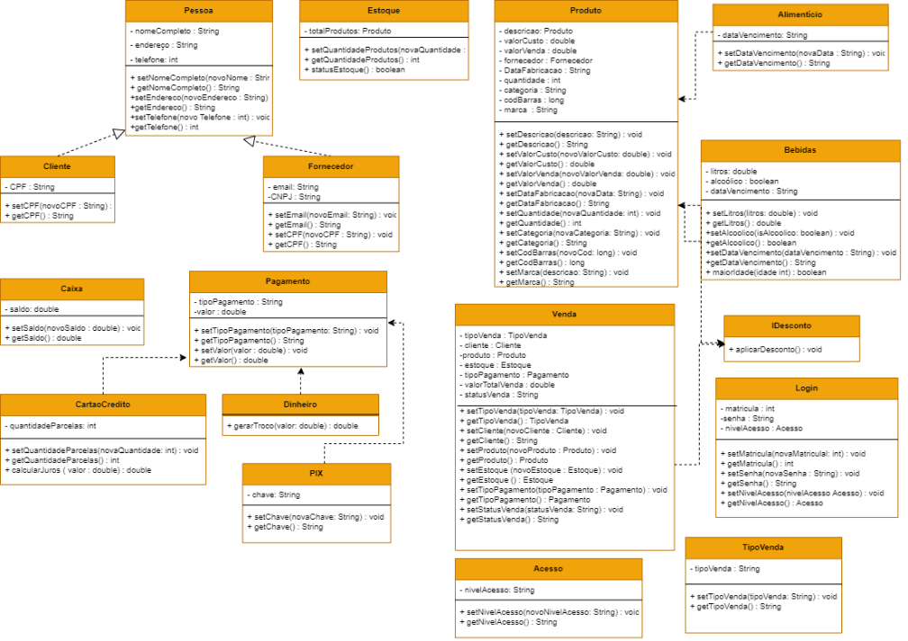
Fonte: Elaborado pelo autor

Com o UML bem estruturado, o fluxo de como o sistema irá engrenar ficou muito mais otimizada, pois todas as informações já estão descritas. Isso servirá de base para a criação da API.

3.1. Arquitetura da API
A arquitetura escolhida para estruturar a API foi a Arquitetura em Camadas, ela consiste em organizar a aplicação separando cada responsabilidade em uma pasta específica.
Controllers: É a camada de apresentação. É nela que ficarão todas as requisições que a aplicação front-end irá chamar. Nela as requisições são validadas, processadas e retornadas com os dados, onde necessário. Ela utilizada as funções criadas na camada Services para processar as requisições.
Domains: É a camada onde ficam as entidades que posteriormente serão utilizadas para a criação do banco utilizando o JPA. É nela onde o núcleo do negócio é representado.
Dtos (Data Transfer Objects): É a camada onde é definido a estrutura dos dados que serão utilizadas na api.
Infra: É a camada onde são tratadas as exceções da api.
Repositories: É a camada que acessa diretamente o banco de dados, através de funções como select, update e delete. Por conta do JPA, algumas funções de select, por exemplo, são otimizadas apenas com a estrutura que é escrito o cabeçalho do método, não sendo necessário escrever a query.
Services: É a camada onde contém a regra do negócio. É nela que terão as funções de criar pedido, adicionar saldo no caixa, cadastrar um produto etc. Ela faz a ligação com as demais camadas e é onde o controller chama para executar alguma função da api para retornar para o cliente (front-end).
A estrutura de pastas da API ficou organizada da seguinte forma:
Anexo 2: Estrutura de pastas da API
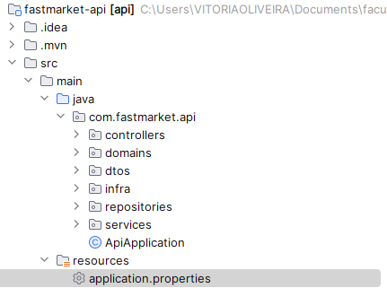
Fonte: Elaborado pelo autor

3.2. Mudanças de entidades na API
Conforme a programação, alguns atributos foram alterados, novos métodos foram sido criados e duas novas tabelas foram criadas, a TB_TIPOPEDIDO para especificar o tipo de venda que foi realizada (delivery ou PDV) e a tabela TB_STATUSPEDIDO, para caso a venda tenha sido do tipo Delivery, o cliente poder acompanhar o processo.

3.3. Tecnologias utilizadas na API
Para facilitar a programação da API, foi utilizado o framework Spring Boot, onde é possível configurar as principais dependências do meu projeto sem precisar escrever todo o código desde o início.
O Spring Boot também auxiliou na criação do banco de dados, pois utilizando o Spring Data JPA, facilitou a implementação do JPA (Java Persistence API), um padrão da linguagem Java que utiliza o mapeamento objeto-relacional (ORM) que serve para mapear a classe e seus atributos como se fossem uma tabela do banco de dados.
Em vez de escrever os comandos CREATE TABLE manualmente em SQL, o projeto usa a JPA (Jakarta Persistence API), normalmente implementada pelo Hibernate dentro do Spring Boot. Cada classe anotada como entidade representa uma tabela, cada atributo representa uma coluna e cada referência para outra entidade representa uma chave estrangeira.
Com isso, assim que a api é executada, tendo configurado todo o caminho para o banco de dados, o Sprint Data JPA consegue salvar e atualizar todas as tabelas no banco de dados através de migrações, sendo necessário apenas criar o banco no SQL Server ou MySQL Workbench (o que foi utilizado neste projeto).
Outras anotações que foram utilizadas na criação das tabelas via JPA, foram as anotações do Bean Validation, como o @Email e @NotNull. Elas validam os valores dos atributos antes de gravar ou ao receber dados em um endpoint.
Outros exemplos de facilidade no desenvolvimento da API utilizando o Spring Boot, é as anotações @Getter, @Setter, @NoArgsConstructor e @AllAargsConstructor. Elas inserem, implicitamente, todos aqueles métodos tradicionais na criação de uma classe. Essas anotações pertencem a dependência Lombok.
Essas anotações servem para otimizar o código e deixá-lo visualmente mais limpo. Porém tem outras anotações que servem não apenas para isso, como também para gerar relações do atributo dentro do banco de dados.
Como exemplo de utilização das anotações do cabeçalho, temos a criação da tabela Acesso. Nela podemos avaliar o uso dessas anotações que se repetem durante o cabeçalho da criação das demais entidades.
@Entity(name = "Acesso")
@Table(name = "TB_ACESSO")
@Getter
@Setter
@NoArgsConstructor
@AllArgsConstructor
@EqualsAndHashCode(of = "id")
public class Acesso {
@Id
@GeneratedValue(strategy = GenerationType.IDENTITY)
private Long id;
private String acesso;
}
@Entity: essa anotação marca a entidade JPA, ou seja, um objeto que é transformado em tabela no banco de dados (que possui o nome TB_ACESSO). Sem ela, o Hibernate ignora a classe e não cria a tabela, pois interpreta que é uma classe comum do Java. O atributo name, define o nome da entidade, ele é usado nas consultas JPQL (por exemplo, SELECT a FROM Acesso a). Ele não é o nome da tabela, isso é definido na anotação @Table.
A anotação @Getter, serve para incluir os métodos get de cada atributo da classe, onde não é necessário escrever diretamente esses métodos, basta incluir a anotação que ela estará escrita implicitamente no código. Tanto que caso eu queira chamar esse método em outro arquivo, ele funcionará normalmente, como se eu tivesse escrito manualmente.
A anotação @Setter, segue a mesma proposta da anotação @Getter, incluindo implicitamente os métodos set de cada atributo da classe. A anotação @NoArgsConstructor, serve para incluir implicitamente na classe, o construtor sem argumentos.
Já a anotação @AllargsConstructor, serve para fazer cada construtor com todos os atributos declarados, respectivamente, como argumento dentro do construtor.
Toda entidade precisa ter um atributo marcado com @Id e um construtor sem argumentos (público ou protegido), que o Hibernate usa para instanciar o objeto ao ler uma linha do banco. Esse construtor é fornecido pelo @NoArgsConstructor.
@EqualsAndHashCode(of = "id"): essa anotação gera os métodos equals() e hashCode() considerando somente o campo id. Assim, dois objetos são iguais quando representam a mesma linha do banco, mesmo que outros campos tenham sido alterados em memória.
@Id: essa anotação indica qual atributo é a chave primária (PRIMARY KEY) da tabela.
@GeneratedValue(strategy = GenerationType.IDENTITY): essa anotação diz que o valor da chave primária é gerado automaticamente e não informado pelo programador. A estratégia IDENTITY atribui a função da geração ao próprio banco, usando uma coluna autoincremento (AUTO_INCREMENT no MySQL). O Hibernate executa o INSERT sem o id e lê o valor gerado logo em seguida.
Além dessas anotações, temos diversas outras que são utilizadas nas demais entidades. Como, por exemplo:
@Column(unique = true): a anotação @Column indica a coluna do banco de dados. Com unique = true, o Hibernate cria uma restrição de unicidade (UNIQUE) no banco, impedindo duas linhas com o mesmo valor. Se a aplicação tentar gravar um CPF ou e-mail repetido, o banco recusa e o Spring lança uma DataIntegrityViolationException.
@ManyToOne: essa anotação declara um relacionamento muitos-para-um: muitas linhas desta tabela apontam para uma linha da outra. No banco, isso se transforma em uma coluna de chave estrangeira (FOREIGN KEY) que guarda o id da entidade referenciada.
@JoinColumn(name = "...") define o nome da coluna estrangeira. Sem ela, o nome padrão é atributo_id. Por isso, em Pedido, o campo statusPedido (sem @JoinColumn) gera a coluna status_pedido_id, enquanto cliente (com @JoinColumn(name = "id_cliente")) gera id_cliente.
@Email: essa anotação verifica se o texto tem formato de e-mail válido, é uma verificação bem simples, que apenas valida se tem um @ e um domínio logo em seguida.
@NotNull: essa anotação exige que o valor não seja nulo. Essas regras são checadas pelo validador (Hibernate Validator) quando a entidade é persistida e quando um objeto chega em um controller anotado com @Valid. Elas não criam restrições de formato no banco, mas o Hibernate costuma converter @NotNull em uma coluna NOT NULL na geração do esquema. O @Email aceita valor nulo; para obrigar o preenchimento é preciso somar @NotNull ou @NotBlank.

Após a criação das classes que servirão para a criação das tabelas no banco de dados utilizando o JPA, é preciso configurar no arquivo application.properties, o usuário e senha para acessar o banco criado no MySQL, indicar o driver a ser utilizado para as migrações, que no caso é o mysql.cj.jdbc.Driver e a linguagem do SQL a ser analisada, que seria o MySQLDialect.
Quando a propriedade spring.jpa.hibernate.ddl-auto está configurada como create, o Hibernate lê essas anotações na inicialização da aplicação e cria as tabelas automaticamente. Conforme baseado nos diagramas criados, foram definidas as seguintes entidades: Acesso, Caixa, Cliente, ItemPedido, TipoPedido, Pedido, Login, MetodoPagamento, Produto, CategoriaProduto, Estoque, Fornecedor e StatusPedido.
Tendo tudo configurado, basta executar o arquivo que contém a classe main, e o serviço da api irá iniciar. Tendo iniciado, através do application.properties, a api vai acessar o caminho do banco de dados da máquina e criar todas as tabelas com suas devidas relações, conforme as anotações em JPA que foram inseridas em cada atributo.
Segue o MER (Modelo Entidade-Relacionamento), que foi extraído através da engenharia reversa na IDE do MySQLWorkbench, após a execução da API:
Anexo 3: MER
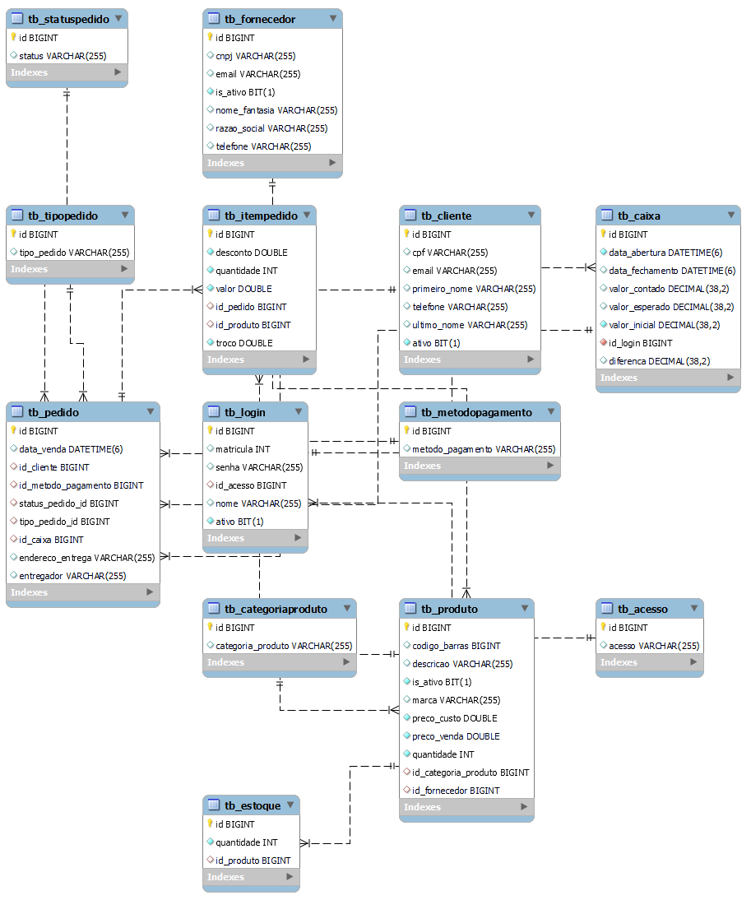

Fonte: Elaborado pelo autor

3.4. Criação dos DTOs
Os DTOS utilizam a classe Record ao invés do tradicional Class, pois foram pensados justamente para criar esse tipo de classe onde a única finalidade é armazenar os dados. Ou seja, seus atributos são imutáveis após a instância do objeto.
Utilizando os records, também não é necessário adicionar os getters e os setters, pois existe apenas um construtor com todos os atributos. E para puxar o valor de algum atributo, não é utilizado a palavra “get” na frente do nome do atributo.
Os DTOs são utilizados como um espelho do que será retornado no json, que será consumido pela aplicação do front-end.

3.5. Criação da Infra
Esta camada serve apenas para tratar as exceções que podem ocorrer na API, por exemplo, o valor pago do pedido for superior ou inferior ao valor calculado conforme o preço de venda dos produtos.
Ou caso o produto do pedido não estiver em estoque. Nestes casos, a api não deve permitir a realização do pedido, e sim, retornar uma mensagem de erro, que será tratado posteriormente na camada Service.

3.6. Criação dos Repositories
Conforme tipo anteriormente, os repositories são responsáveis pela manipulação direta no banco de dados. Graças ao JPA, os comandos mais simples, por exemplo, fazer um select através de um ID, não precisam que seja escrito o código propriamente dito. Basta escrever o cabeçalho do método com a nomenclatura correta.
Por exemplo, se eu quiser trazer um produto através do id dele, basta escrever: Optional<Produto> findProdutoById(Long id);
Isso acontece porque o Spring Data JPA lê o nome do método e monta a consulta automaticamente, de acordo com as palavras utilizadas no nome.
O prefixo findBy indica que será feita uma busca, e o que vem logo depois é o nome do atributo da entidade que será utilizado como filtro. Também é possível utilizar palavras como IsNull, OrderBy, Desc e IgnoreCase, que serão vistas mais adiante nos repositories do sistema.

3.6.1. AcessoRepository
Cada entidade possui seu próprio repository, onde as funções são atribuídas conforme a utilização dentro do sistema.
No caso da entidade Acesso, são feitas as buscas de AcessoById, ou seja, buscar o acesso de acordo com o seu id cadastrado.
Neste caso, o acesso de id 1 é o Administrador e o acesso de id 2 é o Comum. Outra busca realizada desta entidade é a busca é o AcessoByAcesso, que é utilizado na camada Service para retornar o Acesso de acordo com a sua descrição.
Desta forma, quando um novo login é cadastrado ou quando o acesso de um usuário é alterado, o sistema busca o Acesso no banco de dados e relaciona ele ao login, através da coluna id_acesso da tabela de login.
Como o acesso define o que cada usuário pode fazer dentro do sistema, essas buscas são utilizadas sempre que é necessário validar ou alterar a permissão de algum usuário.

3.6.2. CaixaRepository
Nesta entidade, a busca é feita de acordo com o último caixa registrado que não possui data de fechamento, onde quer fizer que o caixa ainda está aberto. É utilizada para a validação do sistema de caixa aberto ou fechado. O nome da função dentro da api é findFirstByDataFechamentoIsNullOrderByIdDesc.
Separando o nome da função, o findFirst indica que será retornado apenas o primeiro registro encontrado, o ByDataFechamentoIsNull indica que serão buscados apenas os caixas que não possuem data de fechamento, e o OrderByIdDesc ordena os registros do maior id para o menor.
Ou seja, juntando todas as partes, é retornado o caixa mais recente que ainda está aberto.
Caso nenhum caixa seja encontrado, significa que todos os caixas estão fechados, e é necessário abrir um novo caixa antes de registrar uma venda, já que todo pedido precisa estar relacionado a um caixa.

3.6.3. CategoriaProdutoRepository
No repository da CategoriaProduto, é realizada a busca da categoria produto através do seu id. Onde atualmente no sistema, possui cadastrado a categoria Alimentício, de id 1 e a categoria Bebidas, de id 2.
Essa busca é utilizada principalmente no cadastro e na alteração de produtos, pois todo produto precisa estar relacionado a uma categoria.
Assim, quando o usuário seleciona a categoria na tela, o sistema recebe apenas o id dela e realiza a busca no repository para relacionar a categoria completa ao produto, através da coluna id_categoriaProduto.

3.6.4. ClienteRepository
No repository do Cliente, é realizada a busca do cliente de acordo com o seu id e o disableCliente, que dentro do service, é alterado o valor para 0 no campo ativo do cliente, que significa que o cliente foi desativado, uma forma segura de excluir o cliente sem apagá-lo totalmente do banco de dados. Segue exemplo do código da query:
A vantagem de utilizar essa forma de exclusão é que os pedidos que já foram feitos por esse cliente continuam salvos no banco de dados, mantendo o histórico de vendas.
Caso o cliente fosse apagado de fato, os pedidos que possuem relação com ele ficariam sem referência, o que geraria erro por causa da chave estrangeira. Como essa query realiza uma alteração no banco, ela utiliza as anotações @Modifying e @Transactional, citadas anteriormente.

3.6.5. EstoqueRepository
Neste repository, é utilizado o update da quantidade do produto e do estoque através da query:
Esse update é utilizado sempre que há uma movimentação no estoque, por exemplo, quando é realizada uma venda ou quando chega uma nova quantidade de produtos do fornecedor.
Dessa forma, a quantidade é atualizada diretamente no banco de dados, sem a necessidade de buscar o registro inteiro, alterar o valor e salvar novamente. Como a quantidade existe tanto na tabela de produto quanto na tabela de estoque, o update é feito nas duas, para que os valores não fiquem diferentes entre elas.

3.6.6. FornecedorRepository
Semelhante ao ClienteRepository, neste repository é realizada a busca do fornecedor através do seu id e o update da coluna ativo para desativar algum fornecedor.
Assim como no cliente, a desativação do fornecedor é importante pois os produtos cadastrados continuam relacionados a ele através da coluna id_fornecedor.
Além disso, como o fornecedor desativado não é apagado, caso seja necessário voltar a trabalhar com ele, basta alterar novamente o valor da coluna ativo.

3.6.7. ItemPedidoRepository
Neste respository, é realizada a soma das vendas de acordo com o caixa que foi aberto atualmente. Segue exemplo da query:
Essa soma é utilizada para saber o valor total que foi vendido desde a abertura do caixa, informação importante principalmente no momento do fechamento dele. Como a query filtra os itens pelo caixa atual, as vendas de caixas anteriores não entram no cálculo.
Além disso, é realizada a busca do itemPedido através do id. Vale lembrar que cada pedido pode possuir vários itens, então cada linha da tabela de itemPedido representa um produto vendido dentro de um pedido, junto com a sua quantidade.

3.6.8. LoginRepository
No LoginRepository, é realizada a busca do login através do seu id e através da matrícula, que é utilizada na tela de Alterar Acesso (Figura 16). A busca pela matrícula é utilizada pois cada funcionário possui uma matrícula única no sistema, então ao digitar a matrícula na tela, o sistema retorna o login correspondente e mostra qual é o acesso atual dele, permitindo a alteração para Administrador ou Comum.

3.6.9. MetodoPagamentoRepository
Neste repository, é utilizada a busca do método de pagamento através do id e através da descrição dele. A busca através da descrição funciona de forma semelhante ao que acontece no AcessoRepository, onde é possível encontrar o método de pagamento pelo nome dele, por exemplo, Dinheiro, Pix ou Cartão. Esse método de pagamento é relacionado ao pedido no momento da venda, através da coluna id_metodoPagamento.

3.6.10. PedidoRepository
No PedidoRepository, é utilizada a busca do pedido através do id e uma busca ignorando um status em específico, através da nomenclatura em JPA: findByTipoPedido_TipoPedidoIgnoreCaseAndStatusPedido_StatusIgnoreCase
Separando a nomenclatura, o findBy indica a busca, e o TipoPedido_TipoPedido indica que a busca é feita através do atributo tipoPedido que está dentro da entidade TipoPedido, ou seja, o underline é utilizado para acessar um atributo de outra entidade que está relacionada ao pedido. O mesmo acontece com o StatusPedido_Status.
O And junta as duas condições, então o pedido precisa atender ao tipo e ao status ao mesmo tempo.
Já o IgnoreCase faz com que a busca não diferencie letras maiúsculas e minúsculas, então tanto "Delivery" quanto "DELIVERY" retornam o mesmo resultado. Essa busca é utilizada, por exemplo, para listar os pedidos de delivery de acordo com a situação em que se encontram.

3.6.11. ProdutoRepository
Neste repository, é realizada a busca do produto através do id e através do código de barras. Além do método de update, onde é possível alterar a coluna Ativo de 0 para 1 e vice-versa, com a finalidade de desativar ou ativar um produto. A busca através do código de barras é utilizada no momento da venda, onde o produto é identificado pela leitura do código, sem a necessidade de procurar o produto pelo nome.
Como o código de barras é único na tabela de produtos, essa busca sempre retorna apenas um produto.
Já o update da coluna Ativo segue a mesma lógica do cliente e do fornecedor, fazendo com que o produto desativado não apareça mais para venda, mas continue salvo no histórico dos pedidos.

3.6.12. StatusPedidoRepository
No StatusPedidoRepository, é realizada a busca do statusPedido através do id e através da descrição do status. Essas buscas são utilizadas para alterar o status do pedido conforme ele avança dentro do sistema, por exemplo, de aberto para pago ou cancelado.
Como a busca pode ser feita pela descrição, a camada Service não precisa saber qual é o id de cada status, basta informar o nome dele.

3.6.13. TipoPedidoRepository
Neste repository, é realizada a busca do tipoPedido através do id e através da descrição dele. O tipo do pedido indica se a venda foi feita no balcão ou se é um pedido de delivery.
No caso do delivery, o pedido também guarda o endereço de entrega e o entregador, que ficam vazios nas vendas feitas no balcão.
Dessa forma, cada repository possui apenas as funções que são realmente utilizadas pelo sistema, deixando as regras de negócio na camada Service e mantendo a manipulação do banco de dados separada do restante da aplicação. Isso facilita a manutenção do código, pois caso seja necessário alterar alguma consulta, a alteração é feita somente no repository da entidade correspondente.

3.7. Criação do Service
Com os Domains, DTOs e Repositories criados, podemos criar a regra de negócio do sistema. Nele foi criado todas as funções que o sistema utiliza para criar uma venda, abrir e fechar o caixa, somar todas as vendas e realizar o cálculo de diferença e valor esperado, cadastrar as entidades, atualizá-las e desativá-las, tudo isso conversando com as demais camadas.
Ou seja, o Service fica no meio do caminho entre o Controller e o Repository: ele recebe os dados que chegaram na requisição, valida se as informações estão corretas, aplica as regras do sistema e só depois chama o repository para gravar ou buscar as informações no banco de dados.
Cada entidade possui seu próprio service, anotado com @Service, e os repositories são injetados dentro dele pelo Spring, sem a necessidade de criar o objeto manualmente.
A seguir, são explicadas as principais funções que foram desenvolvidas nesta camada.

3.7.1. Criação da venda
A criação da venda é a principal função do sistema. Quando uma venda é finalizada, primeiro é criado o pedido, onde são informados o cliente, o método de pagamento, o tipo do pedido (balcão ou delivery), o status e o caixa em que a venda foi feita.
Antes de salvar o pedido, o service busca o caixa que está aberto através do CaixaRepository com a função findFirstByDataFechamentoIsNullOrderByIdDesc, explicada anteriormente.
Caso não exista nenhum caixa aberto, a venda não é registrada e é retornada uma mensagem de erro, pois todo pedido precisa estar relacionado a um caixa. Além disso, o cliente, o método de pagamento, o tipo e o status são buscados no banco de dados através dos seus respectivos repositories, para garantir que todos eles realmente existem antes de salvar o pedido.
Depois que o pedido é salvo, são criados os itens do pedido, onde cada item possui o produto, a quantidade, o valor e o desconto. Para cada item vendido, também é feita a atualização da quantidade no estoque, através do update do EstoqueRepository, para que a quantidade do produto diminua conforme as vendas são realizadas.
No caso do delivery, o pedido também guarda o endereço de entrega e o entregador, e o status do pedido pode ser alterado depois, por exemplo, quando o pedido sai para entrega ou quando é entregue ao cliente.

3.7.2. Abertura e fechamento do caixa
Na abertura do caixa, o service primeiro verifica se já existe algum caixa aberto. Caso exista, não é permitido abrir um novo, evitando que existam dois caixas abertos ao mesmo tempo. Caso não exista, é criado um novo caixa com a data e hora atual como data de abertura e com o balanço começando em zero.
No fechamento, o service busca o caixa que está aberto e preenche a data de fechamento com a data e hora atual, fazendo com que ele passe a ser considerado fechado. Neste momento, também é realizada a soma de todas as vendas feitas desde a abertura do caixa, utilizando a query de soma do ItemPedidoRepository, e esse valor é gravado no balanço do caixa.

3.7.3. Soma das vendas, diferença e valor esperado
A soma das vendas é feita de acordo com o caixa que está aberto atualmente, então as vendas de caixas anteriores não entram no cálculo. Com esse valor, o sistema consegue calcular o valor esperado, ou seja, o valor que deveria existir no caixa de acordo com as vendas que foram registradas.
Já a diferença é o cálculo entre o valor que foi informado pelo operador no fechamento e o valor esperado. Caso a diferença seja zero, o caixa está correto. Caso seja positiva, existe mais dinheiro do que o esperado, e caso seja negativa, está faltando dinheiro no caixa.
Essa informação é importante para o controle do estabelecimento, pois ajuda a identificar erros no troco ou vendas que não foram registradas.
3.7.4. Cadastro, atualização e desativação das entidades
Para as demais entidades, como cliente, fornecedor, produto e login, o service possui as funções de cadastrar, buscar, atualizar e desativar. No cadastro, os dados recebidos através do DTO são convertidos para a entidade e salvos através do método save do repository.
Na atualização, primeiro é feita a busca do registro pelo id, e caso ele não seja encontrado, é retornado um erro informando que o registro não existe. Caso seja encontrado, os dados são alterados e o registro é salvo novamente.
Já a desativação é utilizada no lugar da exclusão, alterando o campo ativo para 0, como explicado nos repositories do Cliente, do Fornecedor e do Produto. Dessa forma, o histórico de vendas é mantido e nenhum pedido fica sem referência no banco de dados.
No caso do login, também existe a função de alterar o acesso do usuário, onde é feita a busca do login através da matrícula e o acesso dele é alterado para Administrador ou Comum.
3.7.5. Criação dos Controllers
Por fim, depois de todas as funcionalidades criadas, podemos criar de fato as requisições que seram chamadas pelo cliente/front-end. É nessa camada que serão definidos os end-points que devem ser especificados na requisição. Nela teremos todo o CRUD (Create, Read, Update and Delete) da aplicação.
Cada controller é anotado com @RestController, que indica ao Spring que a classe vai receber requisições HTTP e retornar os dados no formato JSON, e com @RequestMapping, onde é definido o caminho base de cada entidade. Por exemplo, o controller do pedido responde no caminho /pedido, o do cliente no caminho /cliente, e assim por diante.
O controller não possui nenhuma regra de negócio, ele apenas recebe a requisição, chama a função correspondente no service e devolve a resposta para o front-end.
Cada operação do CRUD é feita através de um método HTTP diferente:
@PostMapping (POST): utilizado para cadastrar um novo registro, como um novo cliente, produto ou pedido. Os dados são enviados no corpo da requisição e recebidos no controller através da anotação @RequestBody.
@GetMapping (GET): utilizado para buscar os registros, podendo trazer todos os registros de uma entidade ou apenas um registro através do id, que é informado no próprio caminho e recebido através da anotação @PathVariable.
@PutMapping (PUT): utilizado para atualizar um registro já existente, como a alteração dos dados de um cliente ou do status de um pedido.
@DeleteMapping (DELETE): no caso deste sistema, como os registros não são apagados de fato, a exclusão é feita através da desativação, alterando apenas o campo ativo do registro.
No caso do delivery, por exemplo, o front-end faz um POST no caminho pedido para criar o pedido e, com o id do pedido que foi retornado, faz um POST no caminho /itemPedido para cada produto vendido. Para listar os produtos de um pedido já criado, é utilizado o caminho /itemPedido/pedido/{id}, e para alterar o status de um pedido, é feito um PUT no caminho /pedido/{id}/status/{idStatus}, onde o primeiro id é o do pedido e o segundo é o id do novo status.
Além disso, todas as respostas são retornadas através do ResponseEntity, que permite devolver junto com os dados o código de status HTTP da requisição. Por exemplo, o código 200 indica que a requisição foi realizada com sucesso, o 201 indica que um novo registro foi criado e o 404 indica que o registro não foi encontrado.
Dessa forma, o front-end consegue verificar se a requisição deu certo e mostrar a mensagem adequada para o usuário, como acontece na tela de venda delivery, onde é exibida uma mensagem de erro caso o pedido não seja criado.

3.8. Front-End – Visual das telas e funcionando do sistema
Após toda a criação dos diagramas, que foi utilizado como base para a criação da API e do banco de dados, foi feito a criação das telas utilizando o Java Swing e o GUI Designer / Swing UI Designer do IntelliJ IDEA, a mesma utilizada para a criação da API, porém agora focada no desenvolvimento do front-end do projeto.

3.8.1. Login
A primeira tela ao iniciar o sistema, é a tela de login (Anexo 4), onde o usuário deve inserir a sua matrícula e a senha cadastrada no sistema. Por padrão, terá sempre um login cadastrado com o nome Admin, para o estabelecimento poder utilizar o sistema a partir deste login. Para demais cadastros, será mostrado mais adiante, como o usuário poderá cadastrar novos logins e como isso difere de cada acesso atrelado a ele (e como alterar este acesso).
Anexo 4: Tela de Login
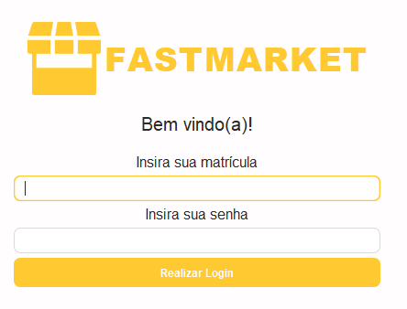
Fonte: Elaborado pelo autor

3.8.2. Menu
Após ter realizado o login, é apresentado a tela com todas as principais funções do sistema (Anexo 5). Sendo os dois primeiros botões reservados para a realização das vendas (PDV e Delivery). O botão de Consultas e Cadastros, redirecionam para outros menus, onde é possível cadastrar as principais entidades do sistema e consultá-las. Após isso, temos o botão Caixa, onde contém a função de Abrir e Fechar o Caixa e deve ser realizado assim que o usuário iniciar o seu dia, antes de qualquer venda.
Os botões Alterar Acesso e Cadastrar Login, são exclusivamente visíveis para usuários que possuem o login atrelado ao acesso Administrador. O botão Alterar Senha, é apresentado a todos os logins, e é possível alterar apenas a senha do login que está logado no sistema. O botão Sair redireciona para a tela de Login (Anexo 4).
Anexo 5: Menu
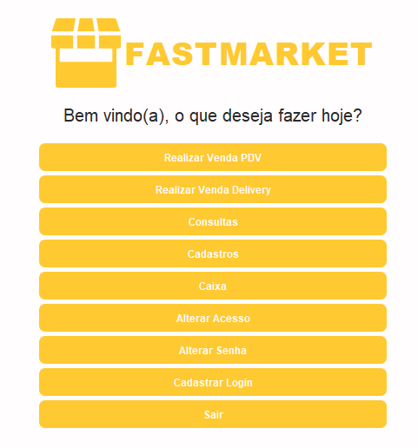
Fonte: Elaborado pelo autor

3.8.3. Realizar Venda PDV
Para realizar vendas presencialmente no estabelecimento, é utilizado o tipo de venda PDV (Anexo 6), que é tradicionalmente conhecido em supermercados. Para iniciar uma venda, caso o cliente tenha cadastro no sistema, pode selecioná-lo na parte superior esquerda da tela, esta informação neste tipo de venda, serve apenas para complementar, não sendo um item obrigatório.
Após isso, basta selecionar ou pesquisar o produto que está sendo vendido e selecionar a sua quantidade.
Nisso, o sistema perguntará se deseja aplicar algum desconto, sendo totalmente opcional. Conforme os produtos vão sendo atribuídos a venda, ele é listado na tabela que contém as informações de Produto, Quantidade, Valor Unitário, Desconto e Código.
Depois de listar todos os produtos relacionados a venda, selecione o tipo de pagamento do cliente, e caso seja dinheiro, poderá informar o valor pago por ele e o sistema calculará o troco. Após isso, basta clicar no botão Realizar Venda. Se o tipo de pagamento for PIX, será apresentado um QR Code na tela para o cliente poder scanear. Esse processo de reconhecimento do pagamento não é automático, sendo necessário a validação do atendente.
Anexo 6: Realizar Venda PDV (Exemplo de venda)
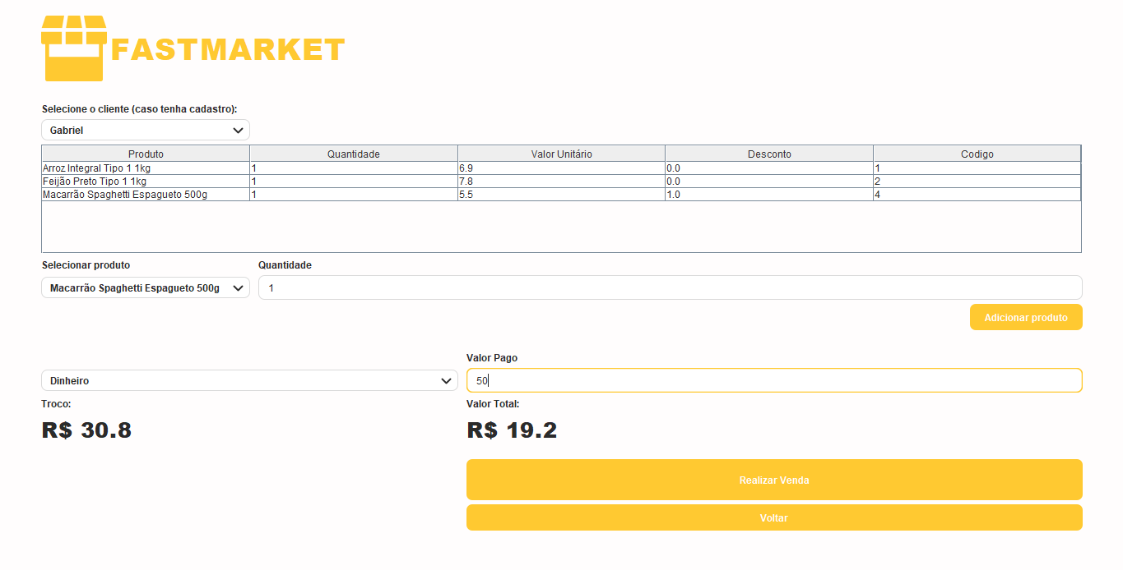
Fonte: Elaborado pelo autor
Após a realização da venda, o sistema irá imprimir um recibo, que a princípio, está sendo salvo como um arquivo PDF:
Anexo 6.1: Comprovante de venda
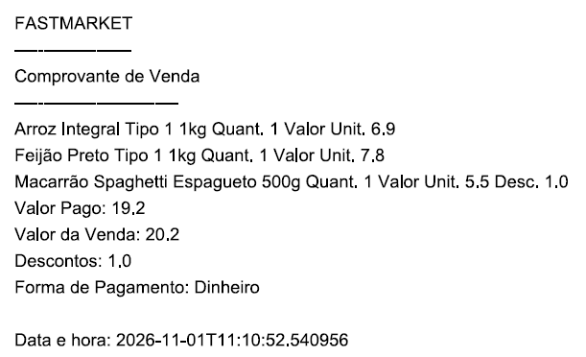
Fonte: Elaborado pelo autor

3.8.4. Realizar Venda Delivery
Como proposta do projeto, a tela de Realizar Venda Delivery (Anexo 7), é alternada dentro do sistema de forma bem prática, não sendo necessário a readaptação de um sistema para outro e nem de uma nova base de dados, conforme explicado no Capítulo 2, página 23.
Para realizar este tipo de venda, o cliente entrará em contato com o estabelecimento, e informará o seu pedido.
Nisso, o funcionário irá cadastrar o seu pedido dentro do sistema. Neste cenário, o preenchimento da informação do cliente é obrigatório, diferente do tipo de venda PDV (Anexo 6).
Em seguida, deverá ser informado o motorista que realizará a entrega e o endereço do destino do pedido.
A inserção dos pedidos e a sua visualização, assim como o tipo de pagamento, segue a mesma estrutura do Anexo 3. O que difere neste tipo de venda, é que ao criar um pedido, deverá ser definido um status para ele e em seguida clicar em Salvar Pedido.
Todos os pedidos que ainda não foram entregues, ficarão sendo listados no lado direito da tela do Anexo 7. Os status que estão cadastrados no sistema são:
Em Andamento, Saiu para entrega, Cancelado e Entregue.
Para atualizar o status de um pedido, basta clicar em um dos pedidos listados lateralmente no lado direito, onde as informações da tela serão atualizadas para aquele pedido, e em seguida, atualizar o seu status e clicar novamente Salvar Pedido. Caso o status tenha sido Entregue ou Cancelado, ele não ficará listado na lateral, pois já foi finalizado. Semelhante a finalização do tipo de venda PDV (Anexo 6), ao finalizar a venda, gerará um recibo (Anexo 6.1). Para criar um novo pedido, basta clicar no botão Novo Pedido, que a tela ficará com os dados limpos novamente para uma nova inserção.
Anexo 7: Realizar Venda Delivery
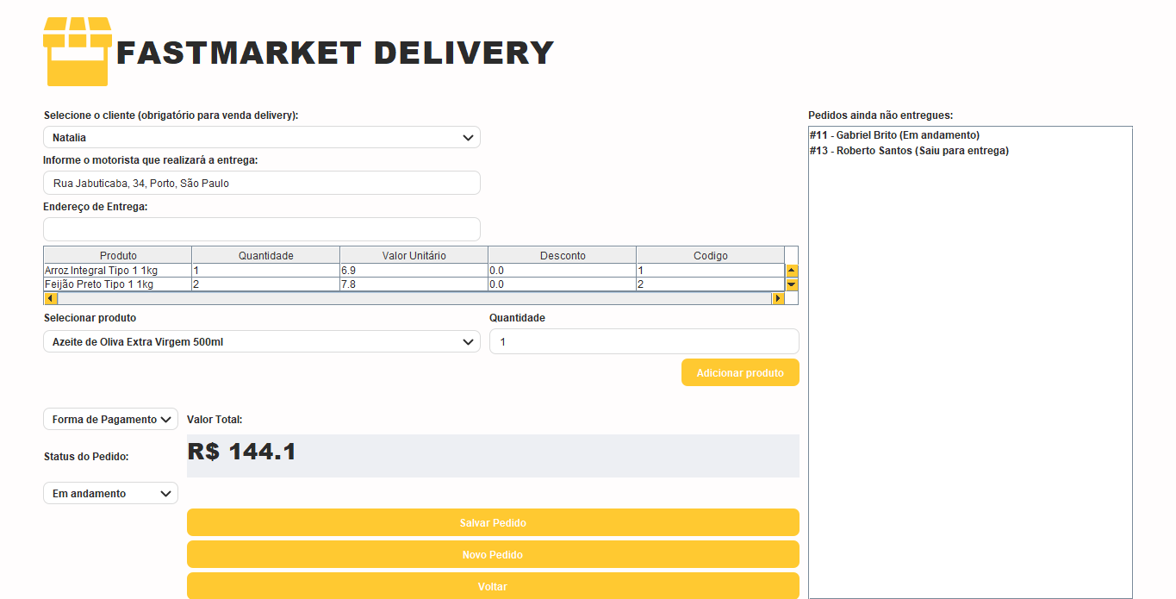
Fonte: Elaborado pelo autor

3.8.5. Consultas
Após clicar no botão Consultas dentro do Menu (Anexo 5), o usuário poderá consultar tudo que foi cadastrado no sistema, podendo visualizar os dados entre Produtos, Fornecedores, Clientes, Vendas e Estoque.
Anexo 8: Consultas
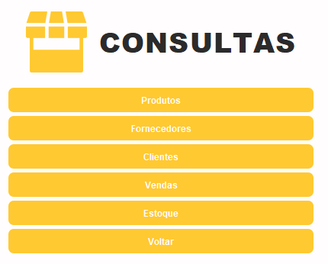
Fonte: Elaborado pelo autor

3.8.6. Lista de Produtos
Ao clicar em Produtos em Consultas (Anexo 8), será listado todas as informações principais do produto, como Ativo, Descrição, Quantidade Disponível, Valor Unitário, Valor de Custo, Código de Barras, Fornecedor, Marca e Categoria.
Para editar alguma informação do produto, basta clicar no ícone do lápis em Editar, que será mostrado posteriormente (Anexo 10).
Anexo 9: Lista de Produtos
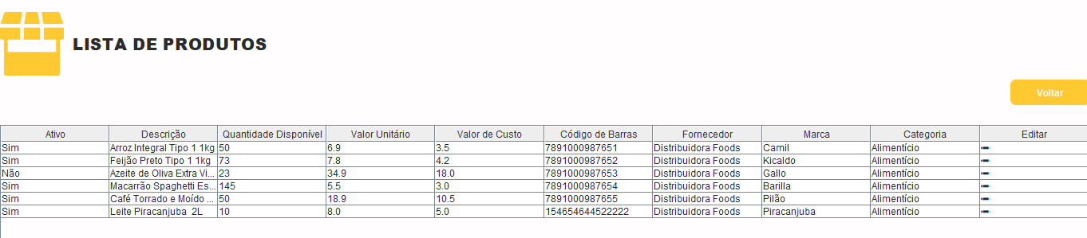
Fonte: Elaborado pelo autor

3.8.7. Edição do Produto
Ao clicar no lápis da coluna Editar na Lista de Produtos (Anexo 9), o usuário poderá editar qualquer informação referente ao produto, inclusive desativá-lo (alterar o Ativo de Sim para Não). Depois de editar as informações. Basta clicar em Salvar Alterações.
Anexo 10: Edição do Produto
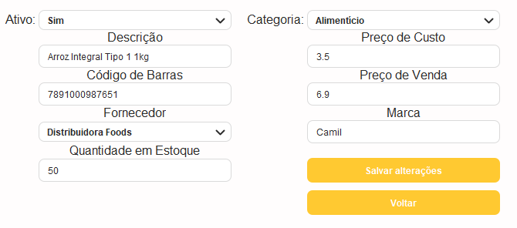
Fonte: Elaborado pelo autor

3.8.8. Lista de Fornecedores
Ao clicar em Fornecedores em Consultas (Anexo 8), será listado todas as informações principais do produto, como CNPJ, Razão Social, Nome Fantasia, E-mail e Telefone.
Para editar alguma informação do fornecedor, basta clicar no ícone do lápis em Editar, que será mostrado posteriormente.
Anexo 11: Lista de Fornecedores
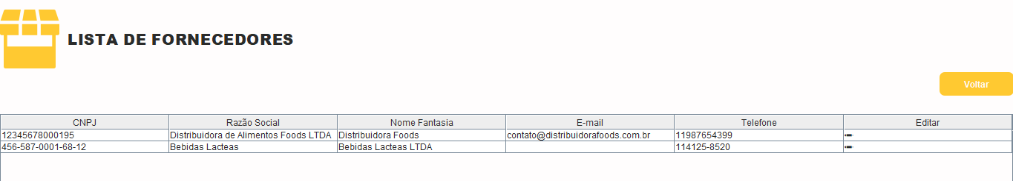
Fonte: Elaborado pelo autor

3.8.9. Edição do Fornecedor
Ao clicar no lápis da coluna Editar na Lista de Fornecedores (Anexo 11), o usuário poderá editar qualquer informação referente ao fornecedor, inclusive desativá-lo (alterar o Ativo de Sim para Não). Depois de editar as informações. Basta clicar em Salvar Alterações.
Anexo 12: Edição do Fornecedor
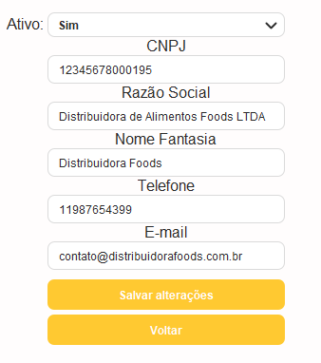
Fonte: Elaborado pelo autor

3.8.10. Lista de Clientes
Ao clicar em Clientes em Consultas (Anexo 8), será listado todas as informações principais do produto, como CPF, Nome, Sobrenome, E-mail e Telefone.
Para editar alguma informação do cliente, basta clicar no ícone do lápis em Editar, que será mostrado posteriormente.
Anexo 13: Lista de Clientes
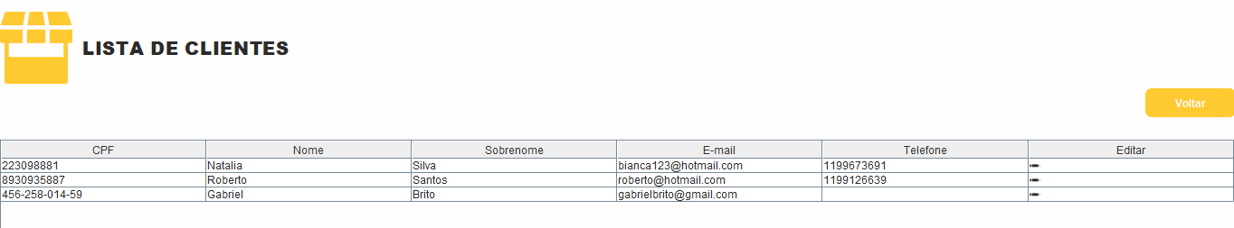
Fonte: Elaborado pelo autor

3.8.11. Edição do Cliente
Ao clicar no lápis da coluna Editar na Lista de Clientes (Anexo 13), o usuário poderá editar qualquer informação referente ao cliente, inclusive desativá-lo (alterar o Ativo de Sim para Não). Depois de editar as informações. Basta clicar em Salvar Alterações.
Anexo 14: Edição do Cliente
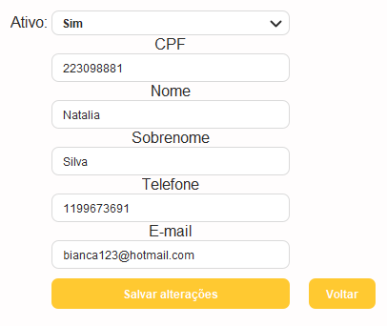
Fonte: Elaborado pelo autor

3.8.12. Lista de Vendas
Ao clicar em Vendas em Consultas (Anexo 8), será listado todas as informações principais da venda, como Data da Venda, Tipo de Venda, Produto, Quantidade, Cliente, Endereço de Entrega, Valor e Status.
Essa tela, diferente das telas anteriores de consulta, não é possível editar as informações, por se tratar de uma venda.
Anexo 15: Lista de Vendas
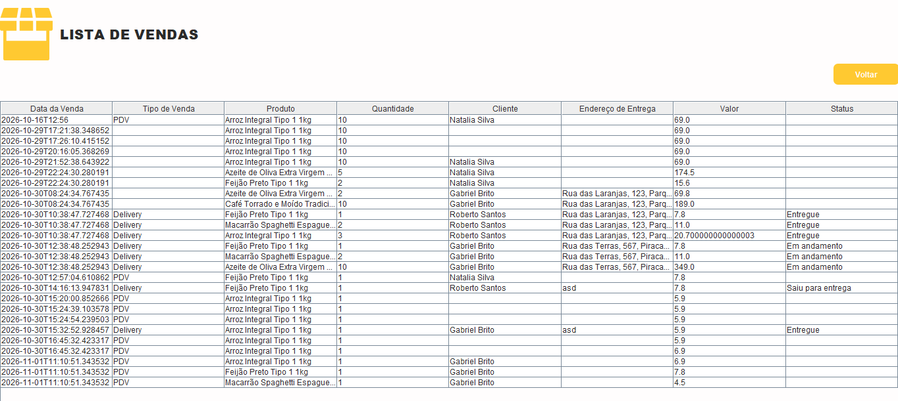
Fonte: Elaborado pelo autor

3.8.13. Lista de Estoque
Ao clicar em Estoque em Consultas (Anexo 8), será listado todas as informações principais do estoque, como Produto e Quantidade.
A informação sobre quantidade está atrelado ao cadastro do Produto, por isso, não é possível editá-lo nesta tela de estoque.
Anexo 16: Lista de Estoque
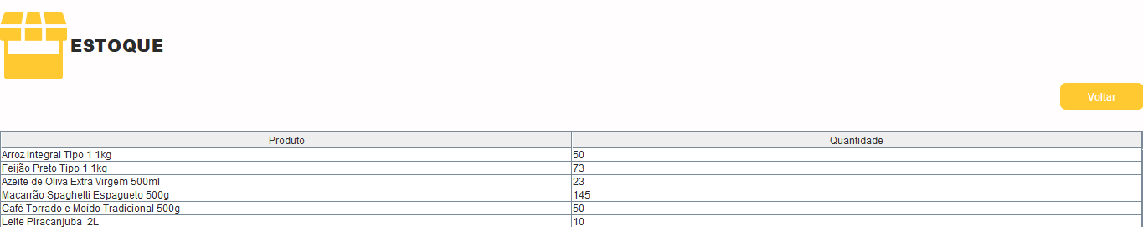
Fonte: Elaborado pelo autor

3.8.14. Cadastros
Ao clicar em Cadastros, na tela do Menu (Anexo 5), será listado todos os cadastros disponíveis, como Produtos, Fornecedores e Clientes. Todas as telas de cadastros são iguais as telas de Edição, como por exemplo, a tela de Cadastro do Produto é igual a tela de Edição do Produto (Anexo 10). Isso acontece, porque ao clicar no lápis para editar, a tela de cadastro recebe as informações já cadastradas e preenche automaticamente nos campos, permitindo a sua alteração e mudando o nome do botão de Cadastrar para Salvar Alterações.
Anexo 17: Cadastros
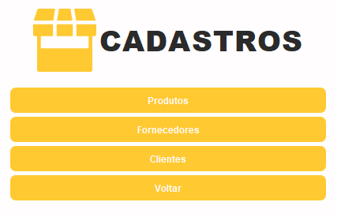
Fonte: Elaborado pelo autor

3.8.15. Caixa
Ao clicar em Caixa no Menu (Anexo 5), o usuário irá abrir ou fechar o caixa (depende se já foi sido aberto ou não). Nisso, o funcionário irá contabilizar tudo que tem de dinheiro no caixa, e informar o valor no campo Valor contado no caixa. Após isso, o sistema irá calcular tudo que foi vendido, o que foi dado de troco e comparar com o que foi informado pelo usuário para calcular a diferença, caso houver.
Anexo 18: Caixa
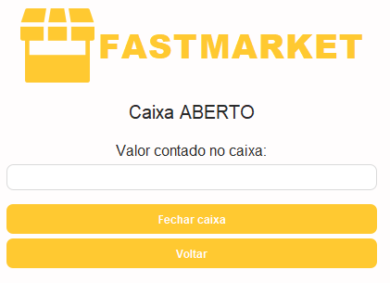
Fonte: Elaborado pelo autor
Após o valor for informado e o usuário clicar em Fechar caixa. O sistema irá apresentar o valor que era esperado e a diferença.
Anexo 18.1: Retorno do sistema
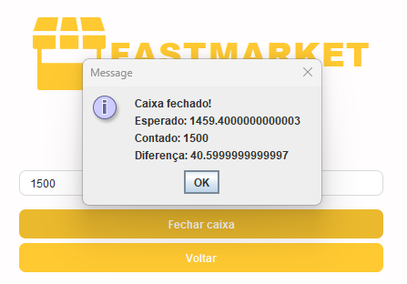
Fonte: Elaborado pelo autor

3.8.16. Alterar Acesso
Com o login de Acesso Administrativo, após clicar no botão Alterar Acesso no Menu (Anexo 5) o usuário poderá alterar o acesso de qualquer login cadastrado, basta selecionar o usuário e atribuir o acesso.
Os acessos que possuem cadastrado no sistema são Administrativo e Comum, onde o acesso Comum não pode cadastrar novos logins e nem alterar acessos.
Anexo 19: Alterar Acesso
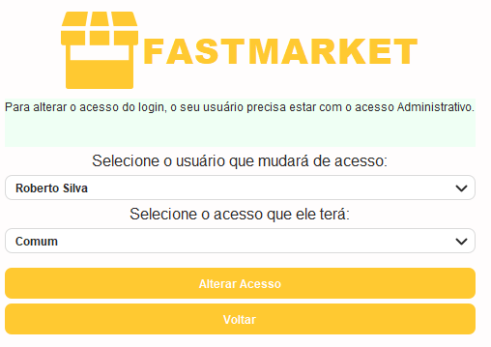
Fonte: Elaborado pelo autor

3.8.17. Alterar Senha
Caso o usuário necessite alterar a sua senha, basta clicar em Alterar Senha no Menu (Anexo 5). Esta alteração não serve para quando o usuário esquecer a senha antiga, pois é necessário informar a senha antiga para conseguir alterá-la. Caso o usuário tenha esquecido a senha, deverá solicitar um novo login ao usuário com acesso Administrativo.
Anexo 20: Alterar Senha
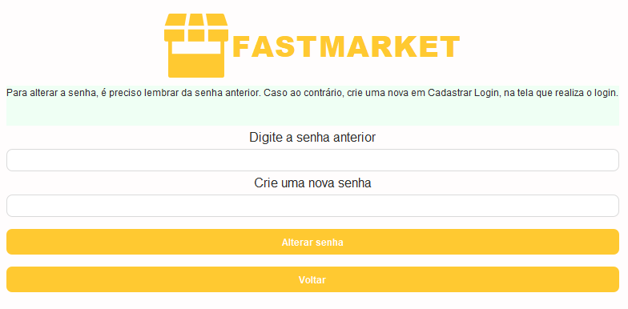
Fonte: Elaborado pelo autor

3.8.18. Cadastrar Login
Com o usuário de Acesso Administrativo, para cadastrar um novo login, basta clicar em Cadastrar Login no Menu (Anexo 5) e informar a matrícula, o nome e a senha.
Anexo 21: Cadastrar Login
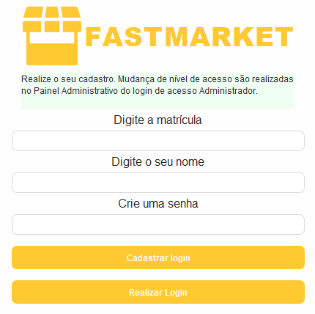
Fonte: Elaborado pelo autor

CAPÍTULO 4 – RESULTADOS E DISCUSSÃO
Após a conclusão do desenvolvimento do sistema, ele foi implementado como forma de teste em uma adega, um dos estabelecimentos que respondeu o questionário online das coletas de dados iniciais, onde foi utilizado por cerca de três semanas, e antes do uso do sistema, o usuário realizava as vendas de forma manual, anotando em um caderno pautado e realizando a contagem do caixa no fim do dia e contando o estoque manualmente quando possível, normalmente no final de semana.
Esse processo manual, apesar de funcionar para o dia a dia do estabelecimento, depende muito da atenção do usuário, pois qualquer venda que não for anotada no caderno, ou for anotada com o valor errado, só é percebida no momento da contagem do caixa, quando já não é mais possível saber qual venda gerou a diferença.
O mesmo acontece com o estoque, que por ser contado apenas no final de semana, faz com que o usuário só perceba a falta de um produto quando ele já acabou na prateleira.
Para a implementação, o sistema foi instalado no computador do próprio estabelecimento, junto com a API e o banco de dados, já que o projeto foi pensado para funcionar de forma local.
Antes de iniciar o uso, foram cadastrados os dados iniciais, como os produtos, as categorias, os fornecedores, os métodos de pagamento e o login do usuário, para que ele já pudesse começar a realizar as vendas sem a necessidade de cadastrar tudo no momento do atendimento. Também foi feita uma breve explicação sobre o funcionamento das telas principais, como a abertura e o fechamento do caixa, a tela de venda e a tela de delivery.
Nos primeiros dias de uso, as principais dúvidas foram em relação à ordem das etapas, como a necessidade de abrir o caixa antes de realizar a primeira venda do dia e de fechar o caixa no final do expediente.
Depois que essa rotina foi entendida, o uso do sistema passou a fazer parte do dia a dia do estabelecimento, e o caderno deixou de ser necessário para o registro das vendas. Ainda assim, nas primeiras semanas, o usuário continuou anotando algumas vendas no caderno por costume, o que acabou servindo também como uma forma de conferir se os valores do sistema estavam corretos.
Com a utilização do sistema, ele conseguiu se adaptar rapidamente, pela sua simplicidade e familiaridade da interface tradicional. Também voltou a realizar algumas vendas delivery, para clientes do bairro e das regiões mais próximas, pois como o sistema não é online, a divulgação do sistema de entrega depende de divulgações pelas redes sociais através do número do whatsapp, restando para o sistema, o gerenciamento dos pedidos.
Dessa forma, o cliente faz o pedido através do whatsapp e o usuário registra o pedido no sistema, informando o cliente, o endereço de entrega, o entregador e o método de pagamento. A partir disso, o pedido fica listado na tela de delivery até que o seu status seja alterado para Entregue ou Cancelado, o que permite que o usuário saiba quais pedidos ainda estão em aberto, sem depender de anotações separadas. Como o pedido de delivery também fica vinculado ao caixa aberto, ele entra na soma das vendas do dia junto com as vendas feitas no balcão.
Outra mudança percebida foi no fechamento do caixa. Com o sistema, a soma das vendas é feita automaticamente de acordo com o caixa aberto, e o usuário só precisa informar o valor contado para que o sistema mostre o valor esperado e a diferença.
Isso tornou o fechamento mais rápido e mais confiável, pois o cálculo deixou de depender da soma manual das vendas anotadas no caderno. No caso do estoque, como a quantidade é atualizada a cada venda realizada, o usuário passou a ter uma noção da quantidade de cada produto sem a necessidade de esperar o final de semana para realizar a contagem.
Além disso, o sistema permite a geração do comprovante do pedido, que pode ser impresso e entregue junto com o pedido de delivery, contendo os produtos, as quantidades e o valor total.
Isso ajuda o entregador e o cliente a conferirem o pedido no momento da entrega, evitando erros de troco ou de produtos faltando, que eram mais comuns quando tudo era anotado à mão.

4.1. Análise dos resultados obtidos
Com a implementação e os resultados iniciais, pude reparar diversas melhorias que poderiam ser inseridas no sistema, como responsividade de tela para dispositivos menores, ter uma opção online ou que pudéssemos sincronizar os dados em outro computador de maneira mais otimizada.
A responsividade de tela é importante pois nem todos os estabelecimentos possuem um computador com monitor grande, e em telas menores, alguns campos e botões podem ficar cortados ou muito próximos uns dos outros, dificultando o uso. Já a opção online ou de sincronização permitiria, por exemplo, que o dono do estabelecimento acompanhasse as vendas de outro lugar, ou que os dados ficassem salvos em mais de um local, evitando a perda de informações caso aconteça algum problema com o computador onde o sistema está instalado. Atualmente, como o banco de dados fica apenas no computador local, uma cópia de segurança depende de ser feita manualmente.
Junto com o usuário, reparamos também que seria interessante adicionar relatórios onde pudéssemos ter um comparativo de número de vendas PDV vs Delivery, quantidade de vendas em determinados períodos, sendo customizados a partir do período de datas que está sendo filtrado e apresentação dos dados de forma mais gráfica, porém ainda simples de compreender, como um gráfico de segmentos para auxiliar em tomadas de decisões.
Como o sistema já registra o tipo de cada pedido e a data da venda, essas informações já estão disponíveis no banco de dados, então esses relatórios poderiam ser criados a partir de novas consultas nos repositories, sem a necessidade de alterar a estrutura das tabelas. Com o comparativo entre PDV e Delivery, por exemplo, o usuário conseguiria saber se vale a pena investir mais na divulgação das entregas, ou em quais dias da semana o delivery tem mais saída. Já a quantidade de vendas por período ajudaria a identificar os dias e horários de maior movimento, auxiliando na organização do estabelecimento e na compra de produtos.
Outro relatório que poderia ser útil é o de produtos mais vendidos e menos vendidos, pois ajudaria o usuário a decidir quais produtos devem ser comprados em maior quantidade e quais produtos estão parados no estoque.
Da mesma forma, um relatório por método de pagamento mostraria quanto foi vendido em dinheiro, Pix ou cartão, facilitando a conferência do caixa, já que os valores pagos no cartão e no Pix não ficam fisicamente no caixa no momento da contagem.
O sistema faz o registro do estoque de produtos, mas seria uma boa opção inserir mais funcionalidades em torno dele, como estoque mínimo e estoque máximo, além de avisos (sem comprometer a usabilidade) de quando algum produto estiver com poucas quantidades.
O estoque mínimo serviria para indicar a quantidade a partir da qual o produto precisa ser reposto, e o estoque máximo para evitar que sejam comprados produtos em excesso, principalmente os que possuem data de validade.
Os avisos poderiam aparecer de forma discreta, por exemplo, em uma lista na tela inicial ou em um relatório de produtos com estoque baixo, sem interromper o usuário durante uma venda. Com isso, o sistema também poderia ajudar na hora de fazer os pedidos para os fornecedores, já que cada produto possui o seu fornecedor cadastrado.
Alguns detalhes visuais também seriam bons realizar um ajuste, como dependendo do cálculo do sistema, pode gerar um número de casas decimais muito grande, poluindo visualmente a tela. Nisso seria bom realizar uma redução de casas decimais para apenas duas após a vírgula.
Isso acontece porque os valores são calculados utilizando o tipo double, que em algumas operações, como a aplicação de descontos, pode gerar números como 9,999999999 no lugar de 10,00. Além de formatar os valores na tela, uma melhoria seria utilizar o tipo BigDecimal nos campos de valores, que é mais indicado para trabalhar com dinheiro, pois evita esse tipo de erro de arredondamento.

4.2. Testes e validações
De forma geral, o sistema lidou bem com as exceções mais básicas, como falta de preenchimento de campo obrigatório, o sistema retorna com a mensagem instruindo que o usuário informe o dado correspondente.
Durante os testes, foram verificados os principais fluxos do sistema, como o cadastro, a alteração e a desativação de clientes, produtos e fornecedores, a abertura e o fechamento do caixa, a realização de vendas no balcão e no delivery, e a alteração do status dos pedidos.
Também foram testadas situações que o sistema deveria bloquear, como tentar realizar uma venda sem um caixa aberto, tentar abrir um caixa quando já existe outro aberto e tentar cadastrar um cliente com um CPF, telefone ou e-mail que já existe no sistema. Nesses casos, o sistema não permitiu a operação e retornou uma mensagem para o usuário, mantendo os dados do banco de dados corretos.
Também foram feitos testes com valores e quantidades diferentes nas vendas, como a aplicação de descontos, a venda de vários itens do mesmo produto e a alteração da quantidade de um item antes de finalizar a venda, verificando se o total calculado pelo sistema estava correto e se a quantidade do estoque era atualizada conforme o esperado. Foi nesses testes que foi percebido o problema das casas decimais citado anteriormente, que não altera o resultado do cálculo, mas deixa a informação mais difícil de ler na tela.
Porém exceções mais específicas, como oscilação de rede, onde a API não consegue salvar a informação a tempo, o sistema carece de validações deste tipo, que talvez poderia ser resolvido com algum armazenamento local temporário e reenvio de requisições que não foram bem-sucedidas ou foram interrompidas, através de um identificador único.
Esse problema é mais visível na criação da venda, pois o pedido e os itens do pedido são salvos em requisições separadas. Caso a conexão seja interrompida depois que o pedido foi salvo, mas antes de todos os itens serem salvos, o pedido pode ficar incompleto no banco de dados.
Com o identificador único, caso a requisição precise ser enviada novamente, a API conseguiria identificar que aquela venda já foi recebida, evitando que o mesmo pedido seja salvo duas vezes. Outra possibilidade seria enviar o pedido e os itens em uma única requisição, deixando para o Service a responsabilidade de salvar tudo de uma vez, através do @Transactional, onde caso algum item falhe, nada é salvo.
Outro ponto que poderia ser melhorado é em relação à segurança dos dados. Atualmente, o controle de acesso é feito através do login e do tipo de acesso do usuário, Administrador ou Comum, mas em uma versão futura seria interessante garantir que a senha seja sempre salva criptografada no banco de dados e que as requisições para a API exijam algum tipo de autenticação, principalmente caso o sistema passe a ter uma versão online, onde a API ficaria acessível pela internet.

4.3. Comparação com demais sistemas no mercado
Comparando o sistema do projeto com demais sistemas atuantes no mercado, ele é mais simples, porém com todas as funcionalidades essenciais, o que auxilia na cobrança menor do valor do uso do sistema e ser como uma porta de entrada para comerciantes se adaptaram a um novo estilo de venda, como o delivery.
Muitos dos sistemas disponíveis no mercado são voltados para empresas maiores e possuem uma grande quantidade de funções, como emissão de nota fiscal, controle financeiro completo, integração com aplicativos de entrega e programas de fidelidade.
Para um pequeno comerciante que ainda realiza as vendas no caderno, essa quantidade de funções pode deixar o sistema difícil de aprender e o valor da mensalidade acaba não compensando. Por isso, a simplicidade do projeto acaba sendo um ponto positivo para esse tipo de público, que precisa principalmente de um controle das vendas, do caixa e do estoque.
Outro ponto importante na comparação é o suporte. Em sistemas maiores, o atendimento normalmente é feito por chamados ou centrais de atendimento, o que pode demorar para resolver um problema simples. Por ser um sistema menor e com menos funções, o suporte para o comerciante pode ser feito de forma mais próxima e mais rápida, o que também ajuda na adaptação de quem está utilizando um sistema de vendas pela primeira vez.
O projeto atual foi pensando em ser utilizado no computador através de uma instalação local. Comparando com demais sistemas, para ficar mais competitivo e atrativo para o mercado, seria interessante uma opção de utilização através de um site, sem necessidade de instalar na máquina. Isso facilitaria futuras atualizações e poderia ser utilizado em outros equipamentos, como tablets e celulares.
Como o sistema já foi desenvolvido separando o front-end da API, essa mudança seria facilitada, pois a API poderia ser hospedada em um servidor e continuar com as mesmas regras de negócio, sendo necessário criar apenas um novo front-end para a versão web. Por outro lado, a instalação local também possui uma vantagem, que é o funcionamento sem depender da internet, então uma opção seria manter as duas formas de utilização, deixando a escolha para o comerciante.
Além disso, com a versão através de um site, as atualizações seriam feitas diretamente no servidor, sem a necessidade de ir até o estabelecimento ou pedir para o usuário instalar uma nova versão no computador. Isso também facilitaria a correção de erros encontrados durante o uso, como os que foram citados nos testes e validações, pois a correção ficaria disponível para todos os usuários ao mesmo tempo.
Sistemas atuais no mercado também costumam ter relatórios mais robustos, com período de data, visão através de gráficos, como Power BI. Atualmente, o projeto utiliza consultas comuns de vendas já realizadas, clientes cadastrados, produtos cadastrados, fornecedores e estoque. Seria interessante adicionar mais variedades de filtros e comparativos de vendas utilizando outro período como comparação, para o usuário poder concluir se o período atual vendeu mais ou menos que o período anterior.
Por exemplo, comparar as vendas do mês atual com as do mês anterior, ou de uma semana com a semana anterior, mostrando também quais foram os produtos mais vendidos em cada período. Com essas informações, o comerciante consegue perceber se alguma ação, como uma promoção ou a divulgação do delivery nas redes sociais, teve resultado nas vendas. Ainda assim, mesmo com essas melhorias, a ideia seria manter os relatórios simples de entender, seguindo a mesma proposta do restante do sistema, que é ser fácil de usar para quem não tem costume com sistemas de vendas.
De forma geral, o período de teste mostrou que o sistema atende às necessidades principais do estabelecimento, substituindo o caderno e a contagem manual por um controle mais organizado das vendas, do caixa e do estoque, além de dar suporte ao retorno das vendas delivery. As melhorias levantadas durante a análise servem como base para a continuidade do projeto, deixando o sistema mais completo e mais preparado para competir com os demais sistemas do mercado.

CONCLUSÃO
Como considerações finais, o projeto atendeu bem a sua proposta, o feedback da usabilidade do sistema foi conforme o esperado e as pesquisas realizadas para as coletas de dados foram condizentes com a proposta do projeto.
Com a implementação do sistema, podemos concluir que o projeto atingiu o seu objetivo de ser um sistema simples, mas funcional e objetivo, onde é possível realizar todas as principais funções comparando com outros sistemas de venda mais avançados.
Essa praticidade auxilia na introdução da usabilidade pelo usuário, e o incentiva a continuar utilizando o sistema, como foi o caso da implementação no estabelecimento da adega.
Por não precisar trocar de sistema para realizar uma venda delivery e nem precisar se preocupar com taxas para esse tipo de venda, o sistema atende muito bem os empreendedores que querem fazer essa transição de uma simples venda PDV para incorporar o tipo de venda delivery.
Pelo sistema integrar os dois tipos de vendas, não é necessário se preocupar com sincronização de cadastros de produtos de uma plataforma à outra, como por exemplo, esquecer de desativar um produto no delivery, onde foi atualizado apenas no sistema convencional.
Tendo um sistema mais simples, o usuário poderá organizar as suas entregas da maneira que considerar melhor, evitando ficar sem compreender alguma regra da plataforma e ter prejuízos de vendas ou atrasos.
Incorporar esse novo estilo de venda aproxima os clientes já conhecidos e a transição para um novo estilo de trabalho fica mais orgânica.

REFERÊNCIAS BIBLIOGRÁFICAS

A evolução do PDV! Disponível em: <https://www.linx.com.br/blog/a-evolucaodo-pdv/>. Acesso em: 8 maio. 2026.
CGDW-CRIAÇÃO DE SITE E MARKETING DIGITAL. RPINFO Sistemas de gestão para Supermercados. Disponível em:
<https://share.google/GkYP4wSs7FEJXwmkr>. Acesso em: 8 maio. 2026.
Covid-19. Disponível em: <https://www.gov.br/saude/pt-br/assuntos/saude-dea-a-z/c/covid-19>. Acesso em: 8 maio. 2026.
DA SILVA, Luiz Filipe Soares. Ipea - Instituto de Pesquisa Econômica Aplicada. Disponível em: <https://www.ipea.gov.br/portal/categorias/45-todasas-noticias/noticias/13845-estudo-evidencia-o-impacto-devastador-dapandemia-para-micro-e-pequenas-empresas>. Acesso em: 8 maio. 2026.
DE SÃO PAULO, Acsp –. Associação Comercial. iFood: como a companhia revolucionou o delivery na pandemia. Disponível em:
<https://acsp.com.br/publicacao/s/ifood-como-a-companhia-revolucionou-odelivery-na-pandemia>. Acesso em: 8 maio. 2026.
DOS SANTOS, Sebastião; ALVES, Felipe Ferreira; DOS SANTOS FILHO,
Gilvan Epifânio. RACE - Revista da Administração. RACE - Revista de Administração do Cesmac, v. 1, n. 1, 2016.
Entenda as cores para enfrentarmos a Covid 19. Disponível em:
<https://www.associacaosabesp.com.br/report/entenda-cores-covid-19>.
Acesso em: 8 maio. 2026.
Entregas de comida disparam em 2020 e apps comemoram resultados. Disponível em: <https://g1.globo.com/economia/noticia/2021/02/11/entregasde-comida-disparam-em-2020-e-apps-comemoram-lucros.ghtml>. Acesso em:
8 maio. 2026.
LIFEAPPS. Diferenças entre e-commerce tradicional e delivery. Disponível em: <https://share.google/EgfcFBHWhtx81c1ii>. Acesso em: 8 maio. 2026.
LOPES, Nauane Gabriela da Silva. Estudo de viabilidade econômica de uma fornecedora de marmitas fitness de sistema delivery em Goiânia - GO.
Disponível em:
<https://repositorio.pucgoias.edu.br/jspui/handle/123456789/2909>. Acesso em:
8 maio. 2026.
MUNIZ, Mariana. Plataforma de delivery tem crescimento de 418% em relação a 2020. Disponível em:
<https://veja.abril.com.br/coluna/radar/plataforma-de-delivery-tem-crescimentode-418-em-relacao-a-2020/>. Acesso em: 8 maio. 2026.
NEIVA, Anna. E-commerce no Brasil 2026: dados e cenário atual - edrone. Disponível em: <https://edrone.me/br/blog/dados-ecommercebrasil?utm_source=chatgpt.com>. Acesso em: 8 maio. 2026.
O que é Java Spring Boot? Ibm.com, 26 nov. 2025. Disponível em:
<https://www.ibm.com/br-pt/think/topics/java-spring-boot>. Acesso em: 8 maio.
2026
Pandemia da Covid-19 se agrava e oito estados adotam toques de recolher. Disponível em: <https://www.cnnbrasil.com.br/saude/pandemia-dacovid-19-se-agrava-e-oito-estados-adotam-toques-de-recolher/>. Acesso em: 8 maio. 2026.
PAPI, Victor. PDV: quais os tipos e como escolher um software PDV ideal? Disponível em: <https://transfeera.com/blog/pdv-o-que-e/>. Acesso em: 8 maio.
2026.
PARCEIROS, Ifood Para. Taxas do iFood: entenda planos, comissão e taxa de serviço para restaurantes. Disponível em: <https://blogparceiros.ifood.com.br/taxas-ifood/>. Acesso em: 8 maio. 2026.
Prefeito de SP decreta fechamento do comércio a partir de sexta-feira. Disponível em: <https://agenciabrasil.ebc.com.br/geral/noticia/2020-03/prefeitode-sp-decreta-fechamento-do-comercio-partir-de-sexta-feira>. Acesso em: 8 maio. 2026.
PUBLISHNEWS. Segunda onda da pandemia fecha o comércio em SP, MG, DF e GO. Disponível em:
<https://www.publishnews.com.br/materias/2021/03/04/segunda-onda-dapandemia-fecha-o-comercio-em-sp-mg-df-e-go>. Acesso em: 8 maio. 2026.
RACE - Revista da Administração. Disponível em:
<https://revistas.cesmac.edu.br/administracao/article/view/523/428>. Acesso em: 8 maio. 2026.
SANDER, Carlos. Metodologias de pesquisa: tipos e exemplos. Frons, 23 abr. 2025. Disponível em: <https://frons.com.br/blog/processos/metodologiasde-pesquisa/>. Acesso em: 8 maio. 2026
Disponível em:
<https://economia.uol.com.br/empreendedorismo/noticias/redacao/2025/06/25/ delivery-proprio-ou-aplicativo-o-que-levar-em-conta-na-hora-da-escolha.html>.
Acesso em: 8 maio. 2026a.
Disponível em:
<https://periodicos.uniarp.edu.br/index.php/visao/article/view/3366>. Acesso em: 8 maio. 2026b.
Disponível em: <https://repositorio.usp.br/item/003026853>. Acesso em: 8 maio. 2026c.
Disponível em: <https://sweda.com.br/blog/solucoes/caixa-registradoraevolucao/#:~:text=A%20evolu%C3%A7%C3%A3o%20da%20caixa%20registra dora,bobina%20da%20caixa%20registrava%20tudo>. Acesso em: 8 maio.
2026d.
Disponível em: <https://repositorio.ipea.gov.br/entities/publication/fc8abae175a8-4c36-9273-26a77e25d5ed>. Acesso em: 8 maio. 2026e.
Disponível em: <http://biblio.direito.ufmg.br/quais-sao-os-instrumentos-decoleta-de-dados-de-pesquisa/>. Acesso em: 8 maio. 2026f.
Disponível em:
<https://scholar.archive.org/work/37oijhewezgqffovrs5g6iu5t4/access/wayback/ https://www.brazilianjournals.com/index.php/BRJD/article/download/30081/2368 4>. Acesso em: 9 maio. 2026.
Disponível em:
<https://www.pucsp.br/sites/default/files/download/posgraduacao/programas/fo noaudiologia/normas_abnt.pdf>. Acesso em: 9 maio. 2026.
Ciclo de Vida do Desenvolvimento de Software. Disponível em:
<https://www.microsoft.com/pt-br/power-platform/topics/phases-of-the-softwaredevelopment-lifecycle>. Acesso em: 9 maio. 2026.
CHAGAS, Igor. Design Patterns: o guia definitivo dos Padrões de Projeto.
Alura | Cursos Online de Tecnologia, , 21 out. 2021. Disponível em:
<https://www.alura.com.br/artigos/design-patterns-introducao-padroesprojeto?srsltid=AfmBOopJcp4hq1zzVBpumkA6nj0TnYrsJzDd8WrKCn2YPuGH bsRsGJb->. Acesso em: 9 maio. 2026
About draw.io. Disponível em: <https://www.drawio.com/docs/about/>. Acesso em: 8 set. 2026.
Spring data JPA. Disponível em: <https://spring.io/projects/spring-data-jpa>. Acesso em: 8 set. 2026.
DIAS, Erickson A. C. Clean Architecture: Compreendendo e Aplicando a Arquitetura Limpa. Disponível em: <https://medium.com/@erickson_dias/clean-architecture-compreendendo-e-aplicando-a-arquitetura-limpa-9ff1e84678cd>. Acesso em: 25 set. 2026.
Disponível em: <https://lucid.co/pt/diagrama/uml/tutorial>. Acesso em: 8 set. 2026.
GUIMARÃES, Willyan. Usando Records em java. Disponível em: <https://medium.com/experiencecode/usando-records-em-java-9afecf7495b3>. Acesso em: 25 set. 2026.
Xavier, G. (2019, August 8). Os 13 gráficos mais utilizados por analistas e como interpretá-los. OPUS Pesquisa & Opinião. Instituto OPUS | Pesquisa Eleitoral, de Mercado e Opinião Pública. https://www.opuspesquisa.com/blog/tecnicas/tipos-de-graficos/

ANEXOS

ANEXO A - Desafios na inserção da indústria 4.0 em Micro e Pequenas Empresas
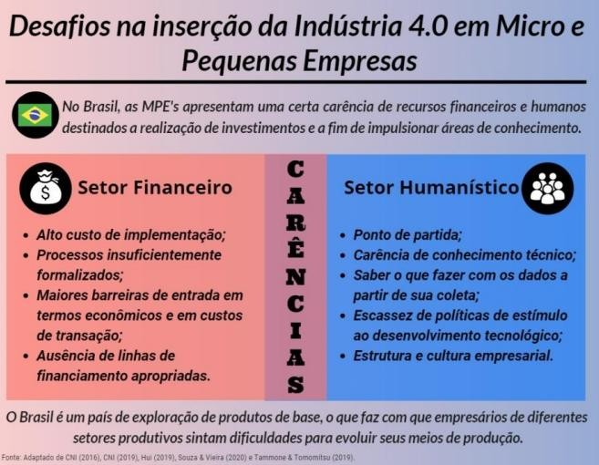
Fonte: Brazilian Journal of Development, Curitiba, v.7, n.5, p. 50614-50637 may 2021

APÊNDICES
APÊNDICE 1: RESULTADOS DO QUESTIONÁRIO ONLINE
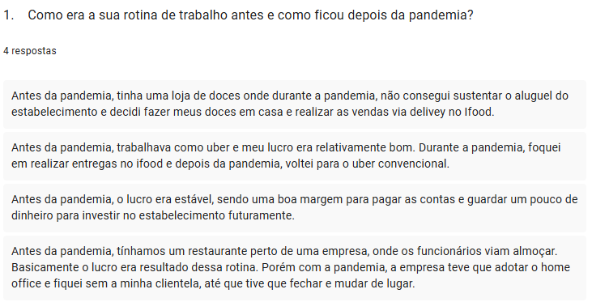
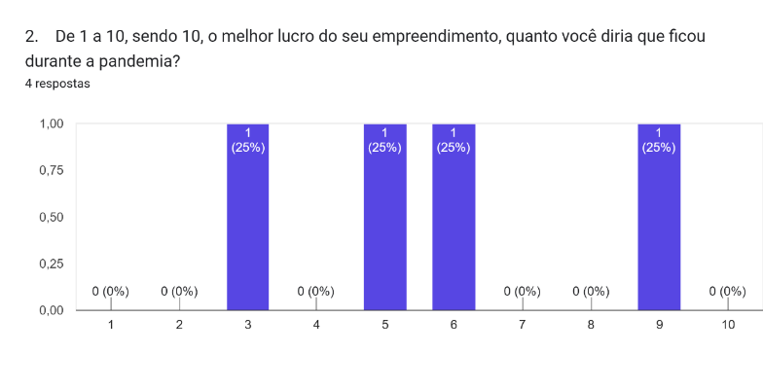

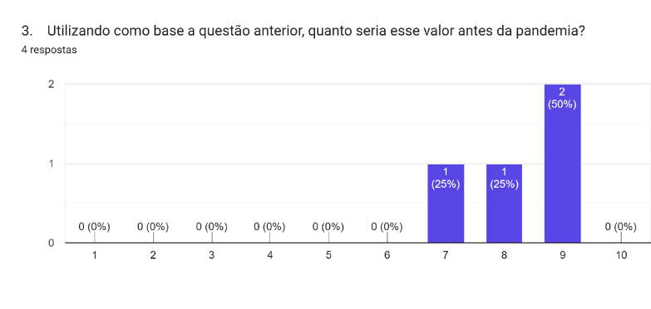
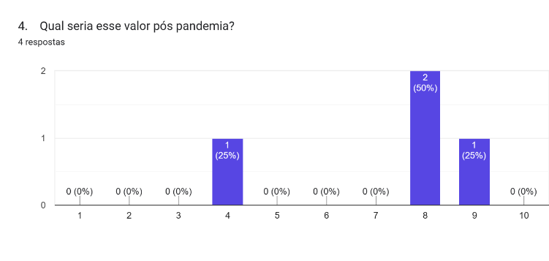
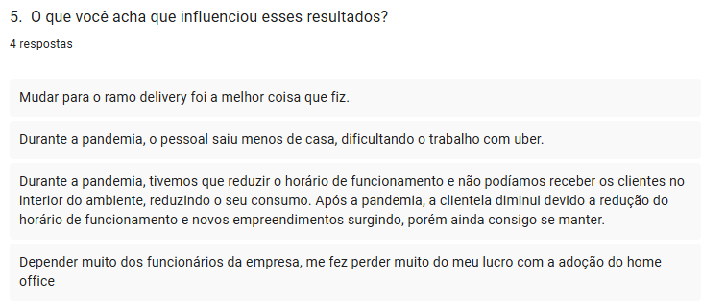
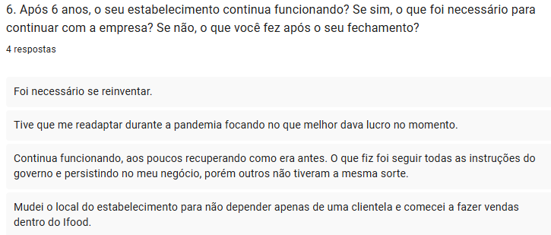
APÊNDICE 2: EXEMPLO DE CÓDIGO DA API


